|  |  |
| --- | --- |
| КЕЛІСІЛДІ:  "ҚазМұнайГаз" ҰК " АҚ кен орындарын  игеру басқармасының бастығы  _________________Бошманов Б.И.  «___»____________2024г. | **БЕКІТЕМІН:**  Бас директордың бірінші орынбасары/ «ӨМГ» АҚ кенорындарын оңалту бойынша жоба жетекшісі ________________Абдирахманов Н.Б.  «___»____________2024г. |
| «Өзенмұнайгаз» АҚ бас директорының  геология және игеру  жөніндегі орынбасары  _________________ Шыракбаев Д.А.  «___»____________2024г. |  |
| "ҚМГ Инжиниринг"ЖШС инжинирингтік сүйемелдеу департаментінің директоры  _________________Наукенов А.Ж.  «___»____________2024г. |  |
| Филиал директорының геология және игеру жөніндегі бірінші орынбасарының м.а.  «ҚМГ Инжиниринг» ЖШС филиалы  «ҚазНИПИмұнайгаз»  _________________ Нугманов Б.Х.  «___»____________2024г. |  |

**ЖОБА ПАСПОРТЫ**

**ТӘЖІРИБЕЛІК-ӨНЕРКӘСІПТІК СЫНАҚТАРДЫ ОРЫНДАУҒА ПОЛИМЕРЛІ СУ АЙДАУ ТЕХНОЛОГИЯСЫ БОЙЫНША ӨЗЕН КЕН ОРНЫНЫҢ "14-ШЫҒЫС" УЧАСКЕСІНДЕ**

**Актау, 2024 ж.**

**КЕЛІСУ ПАРАҒЫ**

**"ҚазМұнайГаз" ҰК "АҚ-нан:**

|  |  |  |  |  |
| --- | --- | --- | --- | --- |
| **№ р/с** | **лауазым** | **АТЫ-ЖӨНІ** | **қол қою** | **күні** |
| 1 | Кен орындарын игеру секторының бас маманы | Кадыров Е.А. |  |  |
| 2 | Кен орындарын игеру секторының жетекші инженері | Абдикадыров Б.А. |  |  |

**«ҚМГ Инжиниринг» ЖШС-нен:**

|  |  |  |  |  |
| --- | --- | --- | --- | --- |
| **№ р/с** | **лауазым** | **АТЫ-ЖӨНІ** | **қол қою** | **күні** |
| 1 | БҒМ бөлім бастығы | Орынбасар Е.К |  |  |

**«ҚМГ Инжиниринг» ЖШС «ҚазНИПИмұнайгаз» филиалынан:**

|  |  |  |  |  |
| --- | --- | --- | --- | --- |
| **№ р/с** | **лауазым** | **АТЫ-ЖӨНІ** | **қол қою** | **күні** |
| 1 | Филиал директорының зертханалық зерттеулер жөніндегі орынбасары | Шиланов Н.С. |  |  |
| 2 | ӨМГ жобасының жетекшісі | Сисенбаев Т.М. |  |  |

**«Өзенмұнайгаз» АҚ-нан:**

|  |  |  |  |  |
| --- | --- | --- | --- | --- |
| **№ р/с** | **лауазым** | **АТЫ-ЖӨНІ** | **қол қою** | **күні** |
| 1 | «Өзенмұнайгаз» АҚ кен орындарын игеру департаментінің директоры | Рзаев Ж.Б. |  |  |
| 2 | Директордың геология және НГДУ-3 әзірлеу жөніндегі орынбасары | Абдуллаев М.С. |  |  |
| 3 | «Өзенмұнайгаз» АҚ кен орындарын игеру департаменті директорының орынбасары | Аманиязов А.Д. |  |  |

**ОРЫНДАУШЫЛАРДЫҢ ТІЗІМІ**

**«ҚМГ Инжиниринг» ЖШС «ҚазНИПИмұнайгаз» филиалынан:**

|  |  |  |  |  |
| --- | --- | --- | --- | --- |
| **№ р/с** | **лауазым** | **АТЫ-ЖӨНІ** | **қол қою** | **күні** |
| 1 | Игеру департаментінің директоры | Нурбулатов А.Н. |  |  |
| 2 | Қабаттардың мұнай беруін арттыру қызметінің басшысы | Испанбетов Т.К. |  |  |
| 3 | Қабаттардың мұнай беруін арттыру қызметінің сарапшысы | Жайлыбай А.К. |  |  |
| 4 | ЖЭжЭБ қызметінің басшысы | Нургалыев А.О. |  |  |
| 5 | БиЭИ қызметінің аға инженері | Кармагамбетов Е.А. |  |  |

# **КІРІСПЕ**

Осы жобаның паспортын "ҚазҒЗЖИ" ҚМГ Инжиниринг "ЖШС (бұдан әрі – Институт) филиалы әзірледі.

Жоба паспортында ұсынылған технологиялық шешімдер ОПИ кезеңінде ақпаратты өзекті деректермен толықтыруға қарай тәсілдер мен түзетулерді жетілдіруге кедергі келтірмейді..

Осы жоба паспорты 09.02.2024 ж. "ҚМГИ Инжиниринг" ЖШС (ҚМГИ ТЭС) техникалық-экономикалық кеңесінде бекітілген жоба паспортының жаңартылған нұсқасы (жұмыстардың басталу күнінің өзгеруін, сондай-ақ 2024 ж. жаңа зертханалық зерттеулерді ескере отырып) болып табылады. (1-қосымша)

**МАЗМҰНЫ**

КІРІСПЕ 4

СУРЕТТЕР ТІЗІМІ 6

КЕСТЕЛЕР ТІЗІМІ 7

1. ҚҰЖАТТЫҢ МАҚСАТЫ 8

2. ӨЗЕН КЕН ОРНЫ ЖАҒДАЙЫНДА ПОЛИМЕРЛІ СУ АЙДАУДЫ ҚОЛДАНУ НЕГІЗДЕМЕСІ 9

2.1 Полимер түрін таңдау 10

2.2 Су көздерін талдау 11

3. ПОЛИМЕРЛІ СУ АЙДАУ УЧАСКЕСІ 12

4. ПОЛИМЕРЛІ СУ АЙДАУ ЖАБДЫҒЫНЫҢ ТИПТІК СИПАТТАМАЛАРЫ 16

5. ПОЛИМЕРЛІ СУ АЙДАУДЫҢ ТЕХНОЛОГИЯЛЫҚ ТИІМДІЛІГІН БАҒАЛАУ 17

5.1 Базалық мұнай өндіруді есептеу әдістемесі 17

5.2 Болжамды мұнай өндіруді есептеу әдістемесі 18

6. ПОЛИМЕРЛІ ЕРІТІНДІНІ АЙДАУ БАҒДАРЛАМАСЫ 23

7. ЗЕРТТЕУ ЖҰМЫСТАРЫ БАҒДАРЛАМАСЫ 26

8. СУЛАНУДЫ ӨЛШЕУ ӘДІСТЕМЕСІ 29

9. ЖОБАНЫ ЭКОНОМИКАЛЫҚ БАҒАЛАУ 31

Қорытынды 33

1-қосымша-09.02.2024 ж. ҚМГИ ТЭС хаттамасынан үзінді.. 37

2- қосымша-07.12.2022 ж. хаттама. 37

3-қосымша-11.12.2022 ж. ГТС ХАТТАМАСЫ. 40

**СУРЕТТЕР ТІЗІМІ**

1-сурет-суланудың Өзен кен орнынан алынатын қорларын өндіруге тәуелділігі 9

2 – сурет-Өзен кен орнының жағдайлары үшін полимерлі су айдау технологиясының критерийлерінің скринингі 10

3 - сурет-"14-Шығыс"полимерлі су айдау ОПИ учаскесі 13

4-Сурет ұңғымалар желісі бойынша корреляциялық схема 7451-9301-4582-3911-8533-6792-4077-4509-8863-4769 14

5-Сурет ұңғымалар желісі бойынша корреляциялық схема 3971-6949-9524-4188-6834-5998-7238-3912-9064 15

6-сурет-"14-Шығыс"ПЗ ОПИ учаскесіндегі мұнай дебиттерінің профилі 19

7-сурет-зертханада сулануды өлшеу процедурасы 30

# **Список таблиц**

1-кесте-Өзен кен орнындағы қол жетімді су көздерінің химиялық құрамы 11

2-кесте-"14-Шығыс"ПЗ ОПИ учаскесінің жалпы сипаттамалары 12

3-кесте-ығыстырудың интегралды сипаттамалары, екі параметрлі сулану қисықтары 17

4-кесте-айлар бойынша "14-Шығыс" ПЗ учаскесінің болжамды технологиялық көрсеткіштері 20

5-кесте-"14-Шығыс" ПЗ учаскесінің жылдар бойынша болжамды технологиялық көрсеткіштері. 20

6-кесте-"14-Шығыс"ПЗ учаскесінде полимерлі ерітіндіні айдау бағдарламасы 24

7-кесте-зерттеу жұмыстарының бағдарламасы 27

8-кесте-"14-Шығыс"ПЗ ОПИ жобасын техникалық-экономикалық бағалау кезіндегі шарттар мен жорамалдар 32

9-кесте-"14-Шығыс"ПЗ ОПИ жобасының техникалық-экономикалық көрсеткіштері 32

1. **құжаттың мақсаты**

* Осы құжаттың (жоба паспортының) мақсаты Өзен кен орнында полимерлі су айдау технологиясын тәжірибелік-өнеркәсіптік сынау шеңберінде қабылданған технологиялық шешімдерді бекіту болып табылады, мысалы:

* полимерлі су айдау учаскесінің жалпы геологиялық-физикалық сипаттамалары және технологиялық көрсеткіштері;

* қабылданған технологиялық көрсеткіштерге сәйкес полимерлі су айдаудың технологиялық тиімділігін бағалау әдістемесі;

* зерттеу жұмыстары Бағдарламасы шеңберінде ОПИ кезеңінде орындалатын жұмыстардың тізбесі;

* Полимерлі ерітіндіні айдау бағдарламасы.

**2. ӨЗЕН КЕН ОРНЫ ЖАҒДАЙЫНДА ПОЛИМЕРЛІ СУ АЙДАУДЫ ҚОЛДАНУ НЕГІЗДЕМЕСІ**

Полимерлі су айдау-айдалатын судың тұтқырлығын арттыру арқылы мұнайдың ығыстыру теңестіруге бағытталған мұнай өндіруді арттырудың химиялық әдісі. Ығыстыру майданының туралануы қабаттың көбірек қамтылуын, қабаттың өткізгіштігі бойынша гетерогенді аймақтарында біркелкі ығыстыруды қамтамасыз етеді, дамуға аздап жуылған / жуылмаған мұнай қаныққан аймақтарды тартады (Willhite & Green 2020).

Өзен кен орнының жағдайлары үшін полимерлі су айдау технологиясының қолданылуының негіздемесі "ҚМГ Инжиниринг "ЖШС" ҚазҒЗЖИ "филиалының" ӨМГ "ақ кен орындарында химиялық Мунның қолданылуын бағалау және ғылыми негіздеу" ғылыми-зерттеу жұмысы (ҒЗЖ) шеңберінде 2021 жылы орындалды (ҒЗЖ есебі 2021 ж.).

Өзен кен орны 1961 жылы сәуірде ашылды, ал алғашқы мұнай сол жылдың желтоқсанында өндірілді. Осылайша, кен орнын игеру жобасына сәйкес 1965 жылы пайдалануға берілген Юра шөгінділерінің өнеркәсіптік мұнайлылығы орнатылды. Мұнай блоктары (13-18 қабат) қалыңдығы 5-10 м тақтатас қабаттарымен бөлінген, олар негізінен Дельта, флювиалды және таяз теңіз жағдайында құмтас шөгінділерінен тұрады. Коллектор жұқа өткізбейтін саздармен және саз балшықтарымен жоғары қабатты, бұл өткізгіштіктің жоғары контрастын тудырады. Көптеген өзен палеоруслы және жайылмалы шөгінділердің болуы жоғары гетерогенділікті тудырады, бұл алынатын қорларды өндіруді ескере отырып, сулануды талдаумен расталады (1-сурет). Графикте судың ерте серпілісі байқалады, бұл мұнай аймақтарын қалдыратын жоғары өткізгіш арналардың болуын көрсетеді. Мұндай коллекторлық шарттар жоғары қозғалғыштық коэффициентін (>3) және өткізгіштік контрастын (>4) білдіреді, оны айдалатын судың тұтқырлығын арттыру арқылы реттеуге болады, яғни полимерлі су тасқынын қолдану (Lake 1989; Sorbie 1991; Sheng 2010; Willhite & Green 2020).

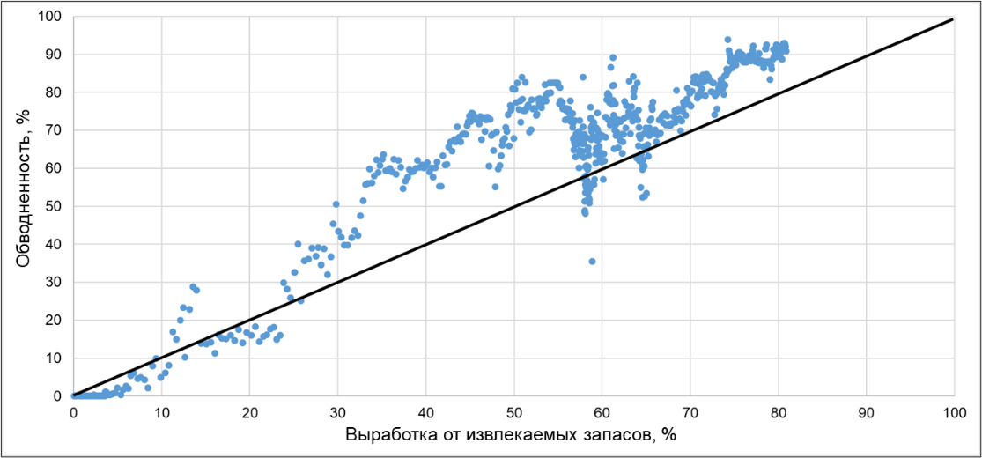

1-сурет-суланудың Өзен кен орнының алынатын қорларын өндіруге тәуелділігі

2000 жылдың басынан бастап айдаудың ұлғаюы, бұрғылаудан (ұңғымалардан) жаңа ұңғымаларды енгізу, сұйықтық өндіруді жеделдету, мұнай өндіруді интенсивтендіру әдістерін қолдану (ИДН) және т.б. су-мұнай факторының (ВНФ) және суланудың артуына әкелді. Мұндай жағдайлар кен орнында полимерлі су айдауға сынауға және енгізуге алғышарттар жасайды.

Төменде (2-суретті қараңыз) Өзен кен орны жағдайында полимерлі су айдаудың қолданылу ауқымын көрсететін кешенді әдеби шолу (2021 ж.ҒЗЖ есебі) негізінде алынған полимерлі су айдау скринингінің негізгі параметрлерінің диагностикалық диаграммасы көрсетілген. Көптеген параметрлер кең диапазондармен байланысты және бұл диапазондар полимерлі су айдау технологиясын түсінудің артуы және соңғы 60 жылдағы жетілдірудің арқасында кеңейтілді.

Сәйкес скрининг геологиялық-физикалық деректерге негізделген ПЗ технологиясының критерийлері, Өзен кен орнының шарттары полимерді айдау үшін қолайлы.

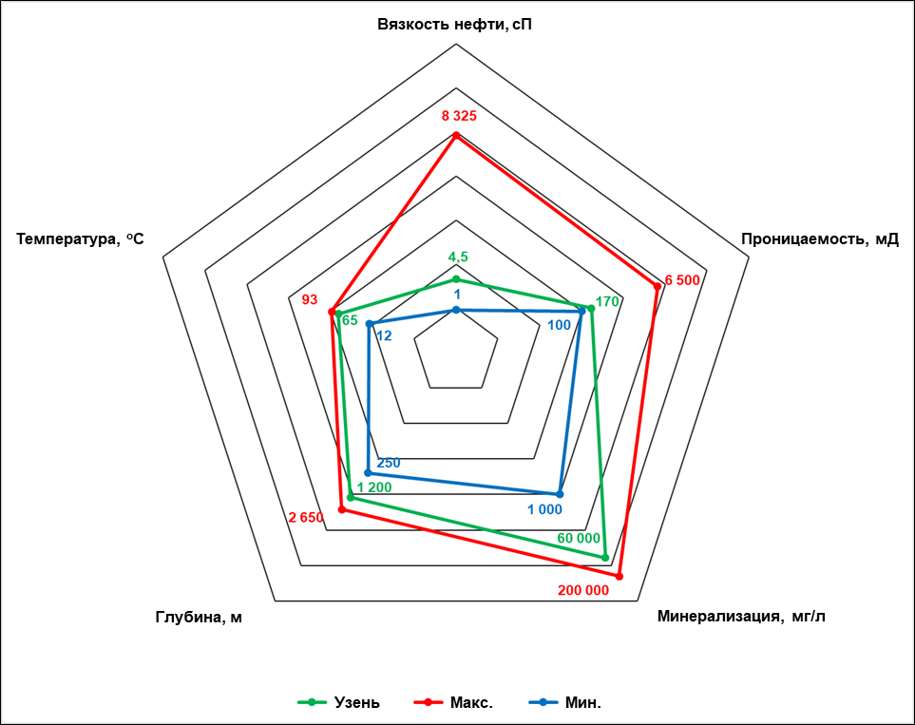

2 – сурет-Өзен кен орнының жағдайлары үшін полимерлі су айдау технологиясының критерийлерінің скринингі

Өзен кен орнындағы ОПИ ПЗ жобасы полимерлі су айдаудыңтехнологиясын сынауға және техникалық-экономикалық тиімділігін бағалауға арналған.

Өзен кен орнында мұнай өндірудің ағымдағы жай – күйінің нашарлауына байланысты 2022 жылдың соңында ПЗ ОПИ-нің жедел басталуы туралы шешім қабылданды (2-қосымша-07.12.2022 Ж.жұмыс кеңесінің хаттамасы).

* 1. **Полимер түрін таңдау**

Өзен кен орнының қабаттық жағдайларына сәйкес келетін оңтайлы полимерлерді таңдау өзектегі реологиялық және сүзу зерттеулерін қамтитын зертханалық зерттеулер барысында жүзеге асырылады.

* 1. **Су көздерін талдау**

Өзен кен орнында қолданылатын теңіз, қабат және альбом-сеноман көкжиегінің суы су көздері ретінде қарастырылды (1-кесте).

Судың құрамын талдау Альба-сеноман суының теңіз суына қарағанда минералдануы аз екенін көрсетеді, жалпы қаттылық көрсеткіштері айтарлықтай ерекшеленеді.

**Қабат суын пайдалану оның сапасыздығына байланысты алынып тасталады (механикалық қоспалар мен мұнайдың жоғары мөлшері).**

Судағы оттегінің деңгейі полимерлердің тұрақтылығына әсер ететін маңызды фактор болып табылады. Seright және Skjevrak (2015) мәліметтері бойынша гидролизденген полиакриламидтің жойылуын (әлемдегі ең көп қолданылатын полимерлердің бірі ретінде) еріген оттегін Анықталмайтын немесе қолайлы деңгейде ұстау арқылы азайтуға болады (<200 ppb). Jouenne және басқалар (2016) еріген оттегінің <46 ppb деңгейі қолайлы болуы мүмкін екенін атап өтті. Еріген оттегінен басқа, дайындалған полимер ерітіндісімен ауаның жанасуы да тұтқырлығын 2 есе Жоғалтатын полимердің тиімділігін айтарлықтай төмендетеді. Бұл әсер Каламкас кен орнында азотты жастық жүйесімен және онсыз полимерді айдаудың екі қондырғысын бағалау кезінде байқалды (Sagyndikov және т.б. 2022b).

**Альба-сеноман суының басты артықшылығы-еріген оттегінің шамалы мөлшері**. Сондықтан полимерлі су айдау үшін ең қолайлы су көзі ретінде Альба-сеноман суына басымдық беріледі.

1-кесте-Өзен кен орнындағы қол жетімді су көздерінің химиялық құрамы

|  |  |  |  |
| --- | --- | --- | --- |
| **Параметр атауы** | **Альб-сеноманская** | **Теңіз** | **Сарқынды су** |
| Айдалатын көлем,м3/сут | 8759 | 32947 | 132798 |
| Плотность при 20°С, г/см3 | 1,007 | 1,020 | 1,045 |
| рН | 6,5-8,5 | 7,5-8,3 | 6,1-7,2 |
| Ca2+, мг/л | 257 | 401 | 3607 |
| Mg2+, мг/л | 129 | 1094 | 1492 |
| Na+ + K+, мг/л | 3091 | 2493 | 18306 |
| Cl-, мг/л | 3842 | 5615 | 38283 |
| СО32-, мг/л | отсут. | следы | отсут. |
| НСО3-, мг/л | 220 | 256 | 366 |
| Ba, мг/л | отсут. | отсут. | отсут. |
| Sr, мг/л | отсут. | отсут. | - |
| Жалпы минералдану, мг/л | 9511 - 10421 | 12540 | 62064 |
| Сулин бойынша су түрі | SO4-Na | Cl-Mg | Cl-Ca |
| Жалпы қаттылық, мг-экв/л | 45 | 95 | 270 |
| Механикалық қоспалар, мг/л | 25 | до 40 | 65-150 |
| Мұнай өнімдері, мг/л | отсут. | отсут. | 25-85 |
| H2S, мг/л | отсут. | отсут. | до 3,1 |
| О2, мг/л | до 1,0* | до 3,0 | 0,03-0,07 |
| CO2, мг/л | 13 | 9 | 62 |
| SO42-, мг/л | 2036,7 | 2680,3 | 82,2 |
| СВБ, кл/см3 | 102-103 | 102 | - |

* НСМ-4-тен шығу. НСМ-4 кірісінде оттегі табылған жоқ.

**2. ПОЛИМЕРЛІ СУ АЙДАУ УЧАСКЕСІ**

"Өзенмұнайгаз" АҚ, "ҚМГ Инжиниринг" ЖШС "ҚазҒЗЖИ" филиалының бірлескен геологиялық-техникалық кеңесінде Өзен кен орнында полимерлі су басу технологиясына тәжірибелік-өнеркәсіптік сынақтар жүргізу үшін учаскелер қаралды. Талқылау мен пікір алмасудан кейін 14-9 учаскесін таңдау туралы шешім қабылданды (бұдан әрі – "14-Шығыс", 3-қосымша-11.12.2022 ж. ГТС ХАТТАМАСЫ) "14-Шығыс" тәжірибелік учаскесі негізгі қойма көкжиегінің 14 шығыс бөлігінде орналасқан және 3 айдау ұңғымасын (№№4582, 5998, 6012) және 18 өндіруші ұңғыманы қамтиды. 2 №4582, 5998 айдау ұңғымалары А және Б бумаларына полимер ерітіндісін айдау үшін су басу ұяшықтарын құрайды, №6012 ұңғымаға айдау полимер ерітіндісінің жиектеріне айдау суының әсерін болдырмау үшін ажыратылуы қажет. Айдау және реактивті ұңғымалардың толық тізімі, технологиялық көрсеткіштер, сондай-ақ учаскенің геологиялық-физикалық сипаттамалары төменде келтірілген (2-кесте).

2-кесте-"14-Шығыс"ПЗ ОПИ учаскесінің жалпы сипаттамалары

|  |  |
| --- | --- |
| **Параметр** | **Көрсеткіш** |
| Локация | горизонт 14, НГДУ-3, КНС-1 |
| Айдау ұңғымаларының тізімі (2 ед.) | №№ 4582, 5998 |
| Әрекет ететін ұңғымалардың тізімі (18 ед.) | №№3904, 3912, 3971, 4077, 4188, 4509, 4769, 6792, 6834, 6949, 7238, 7451, 8533, 8863, 9001, 9012, 9064, 9301 |
| Учаске бойынша А/Б/В бумаларының бастапқы геологиялық қорлары, мың т | 615 / 3 202 / 2 110* |
| Өндіруші ұңғымалар желісі бойынша А/Б/В қораптарының қуыстық көлемі, мың м3 | 1 059 / 5 261 / 3 680* |
| Жобалық ЖСН (көкжиек бойынша орташа),% | 43,4 |
| 01.07.2024 жылға ағымдағы ЖСН КИН,% | 38,4 |
| Қабат температурасы, ℃ | 62 |
| Қабат жағдайларындағы мұнайдың тұтқырлығы, сП | 2,7 – 9,3  (4,63 средняя) |
| А/Б/В қораптарының өткізгіштігі, мД | 70 / 200 / 284 |
| Қабат суының минералдануы, г/л | 59,9 |
| Альб-пішен суының минералдануы (полимер ерітіндісін айдауға), г/л | 10,5 |

* пачка В айдау ұңғымаларының перфорациясымен қамтылмаған, ол бойынша қорлар бойынша деректер есептеулерге енгізілмеген.

**Төменде 3-суретте "14-Шығыс"учаскесінің ағымдағы іріктеу картасы көрсетілген**

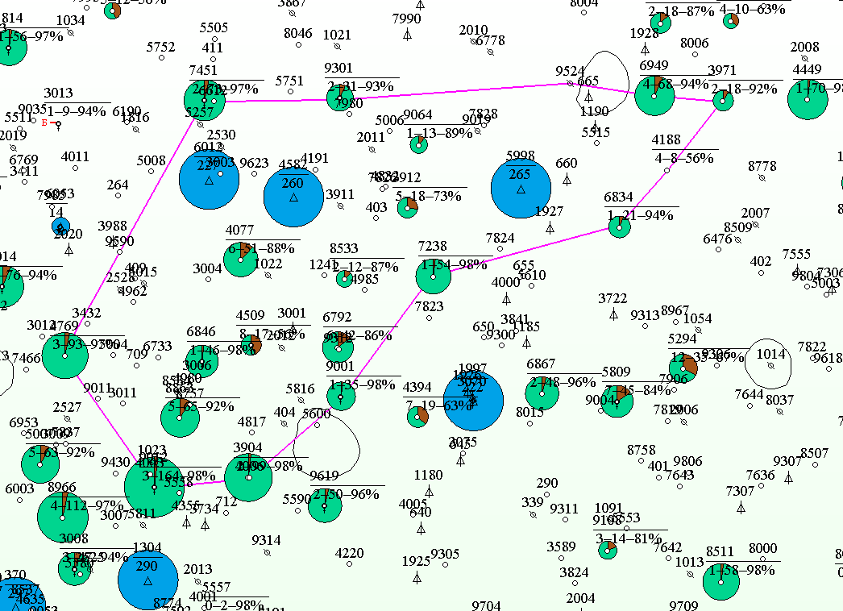

**3 - сурет-"14-Шығыс"полимерлі су айдау ОПИ учаскесі**

Корреляциялық схемаларға сәйкес, горизонттың в 14 пакетінде қартайған құм денесі байқалады (4-Сурет және 5-сурет). Өндіру ұңғымаларында, сондай - ақ айдау ұңғымаларында а бумасы (төмен өткізгіш қабаттар) және құм денесінің шатыры (Б бумасының орташа және жоғары өткізгіш қабаттары, в бумасы тек №7451 ұңғыма бөлігінде тесілген.

Құмды денелерден басқа, жоғары және орташа өткізбейтін коллекторлары бар қабаттардың дамуы іс жүзінде барлық блоктарда B және b 14 көкжиектеріне тән

.Құмды денелер арасында орналасқан кең аумақтар қалыңдығы 4-тен 10 м-ге дейін сипатталады және жоғары бөлшектенуімен, алевролиттердің, саздардың және ұсақ түйіршікті құмтастардың қабаттасуымен сипатталады, сазды шөгінділерге жатады. Б және В бумаларының құм денелерінің өздері қалыңдығы 5-тен 40 м-ге дейін сипатталады. **Алынатын қорлардың негізгі үлесі B палеоруслдық қорабына тиесілі, бұл оны полимерлі су тасқыны үшін мақсатты нысанға айналдырады.**

Әр аймақтың өткізгіштігі айтарлықтай өзгереді. Егер палеоруслды шөгінділер аймағы қалыңдығы жағынан анағұрлым қартайған және біртекті коллекторлармен ұсынылса, онда интервал аймағы төмен өткізгіш пропласттар болып табылады.ОПИ учаскесінде орналасқан №6012 айдау ұңғымасын учаскенің ұңғымаларына әсерін шектеу мақсатында сипаттаманы өшіру ұсынылады.

№6846 ұңғыма 2024 жылдың қаңтарында учаске кеңейген жағдайда полимерлі ерітіндіні айдауға ауыстыру мақсатында 15 көкжиектен ауыстырылды. Ұңғыма базалық және қосымша мұнай өндіру есебіне енгізілмеген, өйткені базалық кезеңнің бір бөлігі пайдаланылмаған, сондай-ақ айдау қорына ықтимал ауысу себебінен.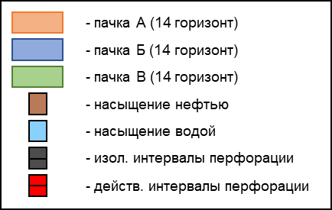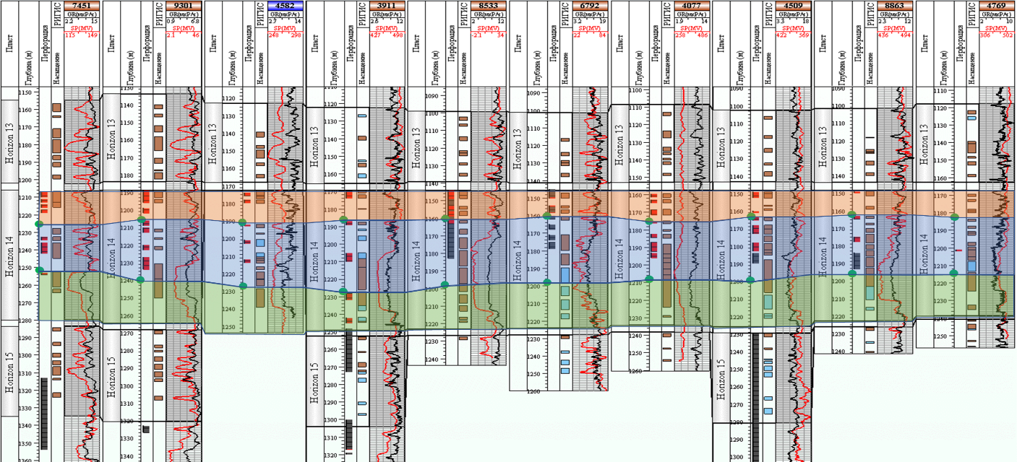

Сурет 4-ұңғымалар желісі бойынша корреляциялық схема 7451-9301-4582-3911-8533-6792-4077-4509-8863-4769

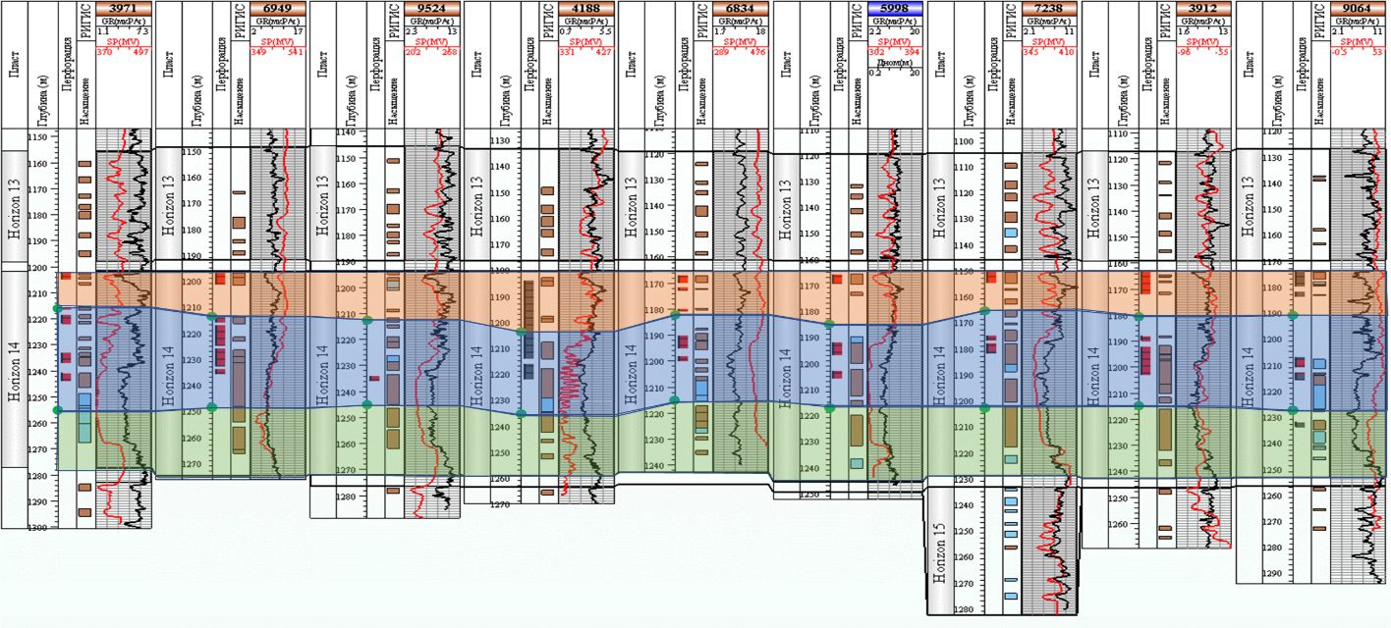

**Сурет 5-ұңғымалар желісі бойынша корреляциялық схема 3971-6949-9524-4188-6834-5998-7238-3912-9064**

1. **ПОЛИМЕРЛІ СУ АЙДАУ ЖАБДЫҒЫНЫҢ ТИПТІК СИПАТТАМАЛАРЫ**

Полимерлі су айдау бойынша пилоттық сынақтар жүргізу үшін оттегіге қол жеткізбей полимерлі ерітіндіні дайындау және айдау қондырғыларын пайдалану ұсынылады. Ұқсас типтегі жабдық Қаламқас, Забурунье, Шығыс Молдабек, Нұралы сияқты кен орындарында пилоттық сынақтар кезінде қолданылған..

* Полимерлі ерітіндіні дайындау мен айдаудың үлгілік технологиялық желісі мынадай жабдықтар блоктарынан тұруы мүмкін, **бірақ олармен шектелмейді** (қазақстандық және әлемдік жобалардың тәжірибесі негізінде):
* Азот жастықшасын жасау үшін азот беру желісі бар полимерді алдын ала сулау құрылғысы (ерітіндіні оттегінен қорғау).
* Құрғақ полимерді құюға және құрылғыға беруге арналған Бункер.
* * Дайындалатын резервуарға және полимерді алдын ала сулау құрылғысына су беру үшін жиілігі реттелетін электр жетектері бар динамикалық типтегі сорғылар.
* Аналық ерітіндінің дайындалатын багы (деңгей датчигімен, төменгі және жоғарғы толтыру датчиктерімен, электромеханикалық араластырғыштармен, азот беру желісімен жарақтандырылады).
* Диспергаторға аналық ерітіндіні айдау үшін жиілігі реттелетін электр жетектері бар көлемді сорғылар (толық еріту үшін аналық ерітіндіні сумен араластыру жинағы).
* Компрессор мен азот генераторын орналастыру бөлімі, автоматика жүйесінің пневматикалық клапандарының жұмысына арналған ауа беру желісі, қондырғыға азот беру желісі.
* Ұңғымаға айдайтын көлемді түрдегі жоғары қысымды сорғылар.

Дайындалған суға арналған буферлік ыдыс.

* Ұсынылған жабдық полимерлі ерітіндіні айдау ұңғымаларына бір мезгілде және бөлек айдауды қамтамасыз етеді және келесі талаптарға сай болуы керек:
* полимерлі ерітіндіні дайындауға және айдауға арналған жабдықтың ағынды бөліктерін орындау - тот баспайтын болат;
* басқа нысандарға жылжу мүмкіндігі;
* полимерді ұнтақтауға, оның жетілуін жеделдетуге және полимер ерітіндісінің біркелкілігін сақтауға арналған арнайы жабдықтың болуы;

* полимерлі ерітіндіні айдаудың технологиялық параметрлері мен параметрлерін хронологиялық жазумен қондырғының жұмысын компьютерлендірілген бақылау жүйесінің болуы.

Қондырғы өрт пен газды анықтау жүйесімен жабдықталуы керек.

1. **ПОЛИМЕРЛІ СУ АЙДАУДЫҢ ТЕХНОЛОГИЯЛЫҚ ТИІМДІЛІГІН БАҒАЛАУ**

Технологиялық тиімділік есептеулері KMG-PR-5483.1-44 тәжірибелік-өнеркәсіптік сынақтарды жоспарлау және жүргізу сатысында мұнай беруді ұлғайту және мұнай өндіруді қарқындату әдістерінің технологияларын техникалық-экономикалық бағалаудың бекітілген қағидаларына сәйкес орындалады. (бұдан әрі-ережелер)

Полимерлі су басу технологиясының технологиялық тиімділігі суланудың төмендеуімен, қосымша мұнай өндірумен және ілеспе өндірілетін судың азаюымен көрінеді, соңғы екі көрсеткіш өз кезегінде экономикалық бағалауға жатады. Қосымша мұнай өндіру, өз кезегінде, нақты мұнай өндіру (ПЗ бар) мен болжамды базалық мұнай өндіру (ПЗ жоқ) арасындағы айырмашылық ретінде есептеледі. Есептеулер айлық пайдалану баянаттарының (әкім) деректері негізінде орындалады.

**Базалық мұнай өндіруді есептеу әдістемесі**

Мұнайдың негізгі өндірісі бекітілген Ережелерге сәйкес вытысу (ХВ) сипаттамалары негізінде болжанады. ХВ деп мұнай кен орнын су басқан кезде сүзу процесін болжаудың әртүрлі модельдері түсініледі. Көптеген модельдер мұнай кен орындарын игерудің нақты деректері негізінде эмпирикалық әдіспен жасалған.

Нақты деректерді экстраполяциялау үшін келесі кең таралған интегралды ХВ қолданылады (3-кесте):

3-кесте-ығыстырудың интегралды сипаттамалары, екі параметрлі сулану қисықтары

|  |  |  |
| --- | --- | --- |
| **№** | **ХВ модификациясының авторлары** | **Формула** |
| 1 | Сипачев-Посевич | $$\frac{Q_{Ж}}{Q_{Н}}=a+b*Q_{Ж}$$ |
| 2 | Назаров-Сипачев | $$\frac{Q_{Ж}}{Q_{Н}}=a+b*Q_{В}$$ |
| 3 | Сазонов | $$Q_{Н}=a+b*lnQ_{Ж}$$ |
| 4 | Камбаров | $$Q_{Н}=a-b*{\frac{1}{Q}}_{Ж}$$ |
| 5 | Пирвердян | $$Q_{Н}=a-b*{\frac{1}{\sqrt{Q}}}_{Ж}$$ |
| 6 | Абызбаев | $$lnQ_{Н}=a+b*lnQ_{Ж}$$ |
| 7 | Гайсин | $$\frac{Q_{Н}}{Q_{Ж}}=a-b*Q_{Н}$$ |

мұндағы, А және b-сәйкесінше ординат осіндегі бұрыштық коэффициент және кесінді ретінде анықталған сызықтық функцияның тұрақты коэффициенттері;

*Qс, Qм, Сулануы – сәйкесінше сұйықтықты, Мұнайды және суды жинақталған іріктеу.*

Жоғарыда сипатталған ХВ-ның әрқайсысы үшін базалық кезеңдегі А және В сызықтық функциясының тұрақты коэффициенттері анықталады. Базалық кезеңде сұйықтықты тұрақты іріктеумен, айдаумен және өндіруші ұңғымалардың тұрақты жұмыс істейтін қорымен (ДФДС) кемінде 6 ай қабылданады. Tail критерийі бойынша ең төменгі мәндері бар ХВ-ның ең жақсы үш моделі анықталады. Соңғы нәтиже осы үш модель бойынша орташа мәннен алынады.

Мұнайдың базалық өндірісін құру үшін учаскенің игерілу динамикасына, оның ішінде жүргізілген геологиялық-техникалық іс-шараларға (ГТМ) талдау жүргізілді. Талдау нәтижелері бойынша 2022 жылы гидравликалық сынуды (ГРП) қарқынды қолдану байқалды, бұл мұнай өндірудің күрт өсуіне әкелді.

* Ұңғымалардың негізгі тобы бойынша болжамды базалық көрсеткіштерді құру үшін мынадай параметрлер қабылданды:
* * Базалық кезең-2024 жылғы сәуір-2024 жылғы қазан (7 ай) *
* Болжамды кезең-2025 жылғы ақпан-2029 жылғы желтоқсан (МУН және ИДН ТЭН қағидаларының 5.4-тармағына сәйкес ОПИ мерзімі 5 жылдан аспайды)
* * Сұйықтықтың болжамды орташа дебиті (базалық кезеңдегі бір ұңғыманың сұйықтығының орташа дебиті; ПЗ жоқ және ПЗ нұсқасы бар сұйықтықты іріктеу бірдей) – тәулігіне 45.8 т (МУН және ИДН ТЭО ережелеріне сәйкес соңғы 3 айдағы орташа).
* * Өндіруші Ұңғымаларды пайдаланудың болжамды коэффициенті - 0.968 д. бірлік. * Айдау ұңғымаларын пайдаланудың болжамды коэффициенті:
* -Іске қосу-реттеу жұмыстары кезінде 0.700 д. бірлік;
* - Режимге шығу кезінде 0.950 д.бірлік.

Базалық мұнай өндіру Қамбаров, Сипачев-Посевич, Назаров-Сипачев әдістері бойыншаесысу сипаттамаларының орташа көрсеткіштері бойынша есептелген.

Кестелерде келтірілген көрсеткіштер алдын-ала (аралық) есептеулердің нәтижесі болып табылады, олар ОПИ басталғанға дейін төлқұжатты жаңарту кезінде жаңартылуы керек (бір реттік актуализация, ОПИ басталғанға дейін). 2024 жылдың қыркүйек және қазан айларында КЖЖ-мен байланысты тоқтап қалу себебінен жоба паспортын жасау сәтінде 9064 және 7238 ұңғымалардың базалық көрсеткіштері "ҚазМұнайГаз" ҰК АҚ KMG-MD-2425.2-44 компаниялар тобының бұрғылау жұмыстары мен геологиялық-техникалық іс-шараларының техникалық-экономикалық тиімділігін бағалау бойынша бекітілген әдістемеге сәйкес есептелген. Осы ұңғымаларға сәйкес ұңғымалардың негізгі тобынан бөлек базалық өндіру салынды (16 бірлік).

**3.1 Болжамды мұнай өндіруді есептеу әдістемесі**

Қосымша мұнай өндірудің болжамы кеуек көлемінің айдауына байланысты сулану динамикасына негізделген. Бұл тәуелділік Өзен кен орнына ұқсас геологиялық-физикалық сипаттамаларға байланысты Дацин кен орнының тәжірибесінен алынған. Бұл әдістеме ПЗ жоспарлау кезінде және "ҚазМұнайГаз" ҰК АҚ тобының ПЗ басқа жобаларында: Нұралы, Забурунье, Қаламқас, Шығыс Молдабек кен орындарында технологиялық көрсеткіштерді болжау үшін пайдаланылды. Бұл тәсіл Дацин кен орнына ұқсас айдау ұңғымаларының белгіленген қабылдау қабілеті бар полимерлі ерітіндімен айдалатын кеуек көлемін айдауға байланысты суланудың төмендеуіне байланысты.

4-кестеде ай бойынша "14-Шығыс" ПЗ ОПИ учаскесінде нақты және болжамды технологиялық көрсеткіштер ұсынылған. 5-кестеде 2025-2029 жылдарға арналған жылдар бойынша болжамды технологиялық көрсеткіштер ұсынылған.

**Болжамды қосымша мұнай өндіру есебінде болжам 18 өндіруші ұңғыманы қамтиды (№9064 және №7238 Ұңғымаларды ескере отырып).**

**Кеуек көлемін айдауды, полимер шығынын және қосымша мұнай өндіруді қоса алғанда, болжамды технологиялық көрсеткіштер жобаның нақты іске қосылу күніне байланысты түзетілуі мүмкін.**

**Төмендегі 4 және 5-кестелерде осы соңғы шараларды ескере отырып, аралық есептеулердің нәтижелері келтірілген (2024 ж.қазан). ОПИ бастамас бұрын нақты деректерді ескере отырып, есептеулерді өзектендіру қажет**.

6-суретте 5 жылға арналған ПЗ болжамын ескере отырып, "14-Шығыс" учаскесінде мұнай өндіру профилі көрсетілген.

**Сурет 6 – «14- Шығыс» ПЗ ОПИ учаскесіндегі мұнай өндіру**

4-кесте-айлар бойынша "14-Шығыс" КЗ учаскесінің болжамды технологиялық көрсеткіштері

| күн | Сұйықтықты нақты өндіру, т | Мұнайды нақты өндіру, т | Нақты сулануы,% | Сұйықтықты болжамды базалық өндіру, т | Болжамды базалық мұнай өндіру, т | Болжамды базалық сулануы (ҚТ-сыз),% | ҚТ кезіндегі мұнайды болжамды өндіру, т | Снижение обводненности, % Суланудың төмендеуі,% | Кеуектік көлемді айдау (PV),% | Есептік қосымша мұнай өндіру, т |
| --- | --- | --- | --- | --- | --- | --- | --- | --- | --- | --- |
| қантар.23 | 25 609 | 3 048 | 88 |  |  |  |  |  |  |  |
| ақпан.23 | 22 184 | 2 956 | 87 |  |  |  |  |  |  |  |
| наурыз.23 | 27 888 | 3 452 | 88 |  |  |  |  |  |  |  |
| сәуір.23 | 28 713 | 3 230 | 89 |  |  |  |  |  |  |  |
| мамыр.23 | 25 997 | 2 791 | 89 |  |  |  |  |  |  |  |
| маусым.23 | 25 133 | 2 906 | 88 |  |  |  |  |  |  |  |
| Шілде 23 | 21 232 | 1 638 | 92 |  |  |  |  |  |  |  |
| тамыз.23 | 22 536 | 2 589 | 89 |  |  |  |  |  |  |  |
| қыркүйек.23 | 25 917 | 3 064 | 88 |  |  |  |  |  |  |  |
| қазан.23 | 26 084 | 3 021 | 88 |  |  |  |  |  |  |  |
| қараша.23 | 23 915 | 3 081 | 87 |  |  |  |  |  |  |  |
| желтоқсан.23 | 26 265 | 2 669 | 90 |  |  |  |  |  |  |  |
| қантар.24 | 31 209 | 2 594 | 92 |  |  |  |  |  |  |  |
| ақпан.24 | 28 674 | 2 273 | 92 |  |  |  |  |  |  |  |
| наурыз.24 | 28 698 | 2 555 | 91 |  |  |  |  |  |  |  |
| сәуір.24 | 27 881 | 1 667 | 94 |  |  |  |  |  |  |  |
| мамыр.24 | 28 360 | 2 356 | 92 |  |  |  |  |  |  |  |
| маусым.24 | 26 021 | 1 684 | 94 |  |  |  |  |  |  |  |
| шңлде.24 | 27 006 | 1 549 | 94 |  |  |  |  |  |  |  |
| тамыз.24 | 23 626 | 1 740 | 93 |  |  |  |  |  |  |  |
| қыркуйек.24 | 24 046 | 1 265 | 95 |  |  |  |  |  |  |  |
| қазан.24 | 21 733 | 1 553 | 93 |  |  |  |  |  |  |  |
| қараша.24 |  |  |  | 23 938 | 1 526 | 93.6 |  |  |  |  |
| жнлтоқсан.24 |  |  |  | 24 736 | 1 563 | 93.7 |  |  |  |  |
| қантар.25 |  |  |  | 24 736 | 1 549 | 93.7 |  |  |  |  |
| ақпан.25 |  |  |  | 22 342 | 1 388 | 93.8 |  |  | 0.1 | 0 |
| наурыз.25 |  |  |  | 24 736 | 1 524 | 93.8 | 1 731 | -0.8 | 0.4 | 207 |
| сәуір.25 |  |  |  | 23 938 | 1 463 | 93.9 | 1 704 | -1.0 | 0.6 | 241 |
| мамыр.25 |  |  |  | 24 736 | 1 499 | 93.9 | 1 789 | -1.2 | 0.9 | 290 |
| маусым.25 |  |  |  | 23 938 | 1 439 | 94.0 | 1 757 | -1.3 | 1.2 | 318 |
| шілде.25 |  |  |  | 24 736 | 1 475 | 94.0 | 1 842 | -1.5 | 1.5 | 367 |
| тамыз.25 |  |  |  | 24 736 | 1 463 | 94.1 | 1 867 | -1.6 | 1.7 | 404 |
| кыркуйек.25 |  |  |  | 23 938 | 1 405 | 94.1 | 1 829 | -1.8 | 2.0 | 424 |
| қазан.25 |  |  |  | 24 736 | 1 440 | 94.2 | 1 912 | -1.9 | 2.3 | 472 |
| қараша.25 |  |  |  | 23 938 | 1 383 | 94.2 | 1 871 | -2.0 | 2.6 | 487 |
| желтоқсан.25 |  |  |  | 24 736 | 1 418 | 94.3 | 1 954 | -2.2 | 2.8 | 535 |
| қантар.26 |  |  |  | 24 736 | 1 407 | 94.3 | 1 973 | -2.3 | 3.1 | 566 |
| ақпан.26 |  |  |  | 22 342 | 1 262 | 94.4 | 1 797 | -2.4 | 3.4 | 535 |
| наурыз.26 |  |  |  | 24 736 | 1 387 | 94.4 | 2 008 | -2.5 | 3.7 | 621 |
| сәуір.26 |  |  |  | 23 938 | 1 332 | 94.4 | 1 959 | -2.6 | 3.9 | 627 |
| мамыр.26 |  |  |  | 24 736 | 1 367 | 94.5 | 2 041 | -2.7 | 4.2 | 674 |
| масуым.26 |  |  |  | 23 938 | 1 313 | 94.5 | 1 989 | -2.8 | 4.5 | 677 |
| шілде.26 |  |  |  | 24 736 | 1347 | 94.6 | 2071 | -2.9 | 4.8 | 724 |
| тамыз.26 |  |  |  | 24 736 | 1337 | 94.6 | 2085 | -3.0 | 5.0 | 748 |
| кыркуйек.26 |  |  |  | 23 938 | 1285 | 94.6 | 2031 | -3.1 | 5.3 | 746 |
| қазан.26 |  |  |  | 24 736 | 1318 | 94.7 | 2112 | -3.2 | 5.6 | 794 |
| қараша.26 |  |  |  | 23 938 | 1266 | 94.7 | 2056 | -3.3 | 5.9 | 789 |
| жнлтоқсан.26 |  |  |  | 24 736 | 1300 | 94.7 | 2136 | -3.4 | 6.1 | 837 |
| қантар.27 |  |  |  | 24 736 | 1290 | 94.8 | 2148 | -3.5 | 6.4 | 858 |
| ақпан.27 |  |  |  | 22 342 | 1158 | 94.8 | 1949 | -3.5 | 6.7 | 792 |
| наурыз.27 |  |  |  | 24 736 | 1273 | 94.9 | 2170 | -3.6 | 6.9 | 897 |
| сәуір.27 |  |  |  | 23 938 | 1224 | 94.9 | 2110 | -3.7 | 7.2 | 886 |
| мамыр.27 |  |  |  | 24 736 | 1256 | 94.9 | 2191 | -3.8 | 7.5 | 935 |
| маусым.27 |  |  |  | 23 938 | 1207 | 95.0 | 2129 | -3.9 | 7.8 | 922 |
| шілде.27 |  |  |  | 24 736 | 1239 | 95.0 | 2210 | -3.9 | 8.0 | 971 |
| тамыз.27 |  |  |  | 24 736 | 1231 | 95.0 | 2220 | -4.0 | 8.3 | 989 |
| қыркуйек.27 |  |  |  | 23 938 | 1183 | 95.1 | 2157 | -4.1 | 8.6 | 974 |
| қазан.27 |  |  |  | 24 736 | 1215 | 95.1 | 2239 | -4.1 | 8.9 | 1024 |
| қараша.27 |  |  |  | 23 938 | 1168 | 95.1 | 2175 | -4.2 | 9.1 | 1007 |
| желтоқсан.27 |  |  |  | 24 736 | 1199 | 95.2 | 2256 | -4.3 | 9.4 | 1058 |
| қантар.28 |  |  |  | 24 736 | 1191 | 95.2 | 2265 | -4.3 | 9.7 | 1074 |
| ақпан.28 |  |  |  | 23 140 | 1107 | 95.2 | 2127 | -4.4 | 10.0 | 1020 |
| наурыз.28 |  |  |  | 24 736 | 1176 | 95.2 | 2282 | -4.5 | 10.2 | 1106 |
| сәуір.28 |  |  |  | 23 938 | 1131 | 95.3 | 2216 | -4.5 | 10.5 | 1086 |
| мамыр.28 |  |  |  | 24 736 | 1161 | 95.3 | 2299 | -4.6 | 10.8 | 1138 |
| маусым.28 |  |  |  | 23 938 | 1116 | 95.3 | 2233 | -4.7 | 11.1 | 1116 |
| шілде.28 |  |  |  | 24 736 | 1146 | 95.4 | 2316 | -4.7 | 11.3 | 1169 |
| тамыз.28 |  |  |  | 24 736 | 1139 | 95.4 | 2324 | -4.8 | 11.6 | 1185 |
| қыркуйек.28 |  |  |  | 23 938 | 1096 | 95.4 | 2257 | -4.9 | 11.9 | 1161 |
| қазан.28 |  |  |  | 24 736 | 1125 | 95.5 | 2340 | -4.9 | 12.2 | 1215 |
| қараша.28 |  |  |  | 23 938 | 1082 | 95.5 | 2273 | -5.0 | 12.4 | 1191 |
| желтоқсан.28 |  |  |  | 24 736 | 1111 | 95.5 | 2357 | -5.0 | 12.7 | 1246 |
| қантар.29 |  |  |  | 24 736 | 1104 | 95.5 | 2365 | -5.1 | 13.0 | 1261 |
| ақпан.29 |  |  |  | 22 342 | 992 | 95.6 | 2143 | -5.2 | 13.3 | 1151 |
| наурыз.29 |  |  |  | 24 736 | 1091 | 95.6 | 2381 | -5.2 | 13.5 | 1290 |
| сәуір.29 |  |  |  | 23 938 | 1050 | 95.6 | 2312 | -5.3 | 13.8 | 1262 |
| мамыр.29 |  |  |  | 24 736 | 1078 | 95.6 | 2398 | -5.3 | 14.1 | 1319 |
| маусым.29 |  |  |  | 23 938 | 1037 | 95.7 | 2328 | -5.4 | 14.4 | 1291 |
| шілде.29 |  |  |  | 24 736 | 1066 | 95.7 | 2414 | -5.5 | 14.6 | 1349 |
| тамыз.29 |  |  |  | 24 736 | 1059 | 95.7 | 2423 | -5.5 | 14.9 | 1364 |
| қыркуйек.29 |  |  |  | 23 938 | 1019 | 95.7 | 2352 | -5.6 | 15.2 | 1334 |
| қазан.29 |  |  |  | 24 736 | 1047 | 95.8 | 2440 | -5.6 | 15.5 | 1393 |
| қараша.29 |  |  |  | 23 938 | 1007 | 95.8 | 2369 | -5.7 | 15.7 | 1362 |
| желтоқсан.29 |  |  |  | 24 736 | 1034 | 95.8 | 2456 | -5.7 | 16.0 | 1422 |

5-кесте-"14-Шығыс" КЗ учаскесінің жылдар бойынша болжамды технологиялық көрсеткіштері

|  |  |  |  |  |  |  |
| --- | --- | --- | --- | --- | --- | --- |
| **Жыл** | **Мұнайды базалық өндіру (без ПЗ), т** | **Полимер ерітіндісін айдау, мың м3** | **Құрғақ полимердің шығыны, т** | **Есептік қосымша мұнай өндіру, т** | **Біркелкі көлемнің жинақталған айдау,%** | **Меншікті қосымша мұнай өндіру, тонна мұнай/тонна полимер** |
| 2025 | 17 447 | 179.5 | 196.3 | 3 744 | 2.8% | 19 |
| 2026 | 15 920 | 208.1 | 228.9 | 8 338 | 6.1% | 36 |
| 2027 | 14 643 | 208.1 | 228.9 | 11 312 | 9.4% | 49 |
| 2028 | 13 582 | 208.6 | 229.5 | 13 706 | 12.7% | 60 |
| 2029 | 12 585 | 208.1 | 228.9 | 15 796 | 16.0% | 69 |
| **орташа** | - | **-** | **-** | **-** | **-** | **48** |
| **жиыны** | **74 177** | **1 012** | **1 112** | **52 897** | **16.0%** | **-** |

Учаскенің технологиялық көрсеткіштерінің болжамына сәйкес, 31.12.2029 ж. жағдай бойынша КИН өсімі 1,4% -. құрайды..

Бекітілген "ҚМГ ҰК АҚ компаниялар тобының ҰДО кен орындарында МУН және ЖДН ТЭН жоспарлау және өткізу сатысындағы қағидаларына" сәйкес. ҚМГ кен орындарында полимерлі су басу технологиясын іске асыру кезінде ПЗ ОПИ-ні техникалық-экономикалық бағалаудың қосымша критерийі учаскені кеуекті көлемдегі полимерлі ерітіндімен 10% - ға дейін (PV) немесе ОПИ-ні іске асыру мерзімін 5 жылға дейін толтыру болып табылады. ТЭН-нің алынған нәтижелері ҚМГ ҒТК-де қаралады, ол олардың негізінде ОПИ-ді тоқтату және жалғастыру жөніндегі одан әрі қадамдар туралы, сондай-ақ ПЗ-ны ықтимал өнеркәсіптік енгізу туралы шешім қабылдайды.

4. ПОЛИМЕРЛІ ЕРІТІНДІНІ АЙДАУ БАҒДАРЛАМАСЫ

Полимер ерітіндісін айдау бағдарламасы ұңғымалар қорының ағымдағы жай-күйін, полимер қондырғысының техникалық жай-күйін және т.б. ескере отырып, қажет болған жағдайда жылына 1 рет жаңартылады.

Айдау бағдарламасы төменде келтірілген (6-кестені қараңыз-полимерлі ерітіндіні айдау бағдарламасы).

6-кестеде аралық есептеулердің нәтижелері келтірілген, ОПИ бастамас бұрын нақты деректерді ескере отырып есептеулерді өзектендіру қажет.

6-кесте-"14-Шығыс"ПЗ учаскесінде полимерлі ерітіндіні айдау бағдарламасы

| **Ай** | **Кезеңнің басталу күні** | **Кезеңнің аяқталу күні** | **Полимер концентрациясы, мг / л** | **Сағадағы тұтқырлық*, сП** | **Қабылдау тәуліктік, м3 / тәулік** | | **Полимерлі ерітіндінің шығыны, м3** | | | **Құрғақ полимердің жалпы шығыны, т** | **Жинақталған полимер шығыны, т** | **Пайдалану коэффициенті, д. бірлік** |
| --- | --- | --- | --- | --- | --- | --- | --- | --- | --- | --- | --- | --- |
|
| **скв. 4582** | **скв. 5998** | **тәуліктік** | **Кезең ішінде** | **жинақталған** |
| 1 | 17.02.2025 | 22.02.2025 | 750 | 5-10 | 300 | 300 | 600 | 2 520 | 2 520 | 1.9 | 1.9 | 0.70 |
| 23.02.2025 | 28.02.2025 | 1 000 | 10-14 | 300 | 300 | 600 | 2 520 | 5 040 | 2.5 | 4.4 | 0.70 |
| 2 | 01.03.2025 | 31.03.2025 | 1 100 | 11-15 | 300 | 300 | 600 | 17 670 | 22 710 | 19.4 | 23.8 | 0.95 |
| 3 | 01.04.2025 | 30.04.2025 | 1 100 | 11-15 | 300 | 300 | 600 | 17 100 | 39 810 | 18.8 | 42.7 | 0.95 |
| 4 | 01.05.2025 | 31.05.2025 | 1 100 | 11-15 | 300 | 300 | 600 | 17 670 | 57 480 | 19.4 | 62.1 | 0.95 |
| 5 | 01.06.2025 | 30.06.2025 | 1 100 | 11-15 | 300 | 300 | 600 | 17 100 | 74 580 | 18.8 | 80.9 | 0.95 |
| 6 | 01.07.2025 | 31.07.2025 | 1 100 | 11-15 | 300 | 300 | 600 | 17 670 | 92 250 | 19.4 | 100.3 | 0.95 |
| 7 | 01.08.2025 | 31.08.2025 | 1 100 | 11-15 | 300 | 300 | 600 | 17 670 | 109 920 | 19.4 | 119.8 | 0.95 |
| 8 | 01.09.2025 | 30.09.2025 | 1 100 | 11-15 | 300 | 300 | 600 | 17 100 | 127 020 | 18.8 | 138.6 | 0.95 |
| 9 | 01.10.2025 | 31.10.2025 | 1 100 | 11-15 | 300 | 300 | 600 | 17 670 | 144 690 | 19.4 | 158.0 | 0.95 |
| 10 | 01.11.2025 | 30.11.2025 | 1 100 | 11-15 | 300 | 300 | 600 | 17 100 | 161 790 | 18.8 | 176.8 | 0.95 |
| 11 | 01.12.2025 | 31.12.2025 | 1 100 | 11-15 | 300 | 300 | 600 | 17 670 | 179 460 | 19.4 | 196.3 | 0.95 |
| 12 | 01.01.2026 | 31.01.2026 | 1 100 | 11-15 | 300 | 300 | 600 | 17 670 | 197 130 | 19.4 | 215.7 | 0.95 |
| 13 | 01.02.2026 | 28.02.2026 | 1 100 | 11-15 | 300 | 300 | 600 | 15 960 | 213 090 | 17.6 | 233.3 | 0.95 |
| 14 | 01.03.2026 | 31.03.2026 | 1 100 | 11-15 | 300 | 300 | 600 | 17 670 | 230 760 | 19.4 | 252.7 | 0.95 |
| 15 | 01.04.2026 | 30.04.2026 | 1 100 | 11-15 | 300 | 300 | 600 | 17 100 | 247 860 | 18.8 | 271.5 | 0.95 |
| 16 | 01.05.2026 | 31.05.2026 | 1 100 | 11-15 | 300 | 300 | 600 | 17 670 | 265 530 | 19.4 | 290.9 | 0.95 |
| 17 | 01.06.2026 | 30.06.2026 | 1 100 | 11-15 | 300 | 300 | 600 | 17 100 | 282 630 | 18.8 | 309.8 | 0.95 |
| 18 | 01.07.2026 | 31.07.2026 | 1 100 | 11-15 | 300 | 300 | 600 | 17 670 | 300 300 | 19.4 | 329.2 | 0.95 |
| 19 | 01.08.2026 | 31.08.2026 | 1 100 | 11-15 | 300 | 300 | 600 | 17 670 | 317 970 | 19.4 | 348.6 | 0.95 |
| 20 | 01.09.2026 | 30.09.2026 | 1 100 | 11-15 | 300 | 300 | 600 | 17 100 | 335 070 | 18.8 | 367.4 | 0.95 |
| 21 | 01.10.2026 | 31.10.2026 | 1 100 | 11-15 | 300 | 300 | 600 | 17 670 | 352 740 | 19.4 | 386.9 | 0.95 |
| 22 | 01.11.2026 | 30.11.2026 | 1 100 | 11-15 | 300 | 300 | 600 | 17 100 | 369 840 | 18.8 | 405.7 | 0.95 |
| 23 | 01.12.2026 | 31.12.2026 | 1 100 | 11-15 | 300 | 300 | 600 | 17 670 | 387 510 | 19.4 | 425.1 | 0.95 |
| 24 | 01.01.2027 | 31.01.2027 | 1 100 | 11-15 | 300 | 300 | 600 | 17 670 | 405 180 | 19.4 | 444.6 | 0.95 |
| 25 | 01.02.2027 | 28.02.2027 | 1 100 | 11-15 | 300 | 300 | 600 | 15 960 | 421 140 | 17.6 | 462.1 | 0.95 |
| 26 | 01.03.2027 | 31.03.2027 | 1 100 | 11-15 | 300 | 300 | 600 | 17 670 | 438 810 | 19.4 | 481.6 | 0.95 |
| 27 | 01.04.2027 | 30.04.2027 | 1 100 | 11-15 | 300 | 300 | 600 | 17 100 | 455 910 | 18.8 | 500.4 | 0.95 |
| 28 | 01.05.2027 | 31.05.2027 | 1 100 | 11-15 | 300 | 300 | 600 | 17 670 | 473 580 | 19.4 | 519.8 | 0.95 |
| 29 | 01.06.2027 | 30.06.2027 | 1 100 | 11-15 | 300 | 300 | 600 | 17 100 | 490 680 | 18.8 | 538.6 | 0.95 |
| 30 | 01.07.2027 | 31.07.2027 | 1 100 | 11-15 | 300 | 300 | 600 | 17 670 | 508 350 | 19.4 | 558.1 | 0.95 |
| 31 | 01.08.2027 | 31.08.2027 | 1 100 | 11-15 | 300 | 300 | 600 | 17 670 | 526 020 | 19.4 | 577.5 | 0.95 |
| 32 | 01.09.2027 | 30.09.2027 | 1 100 | 11-15 | 300 | 300 | 600 | 17 100 | 543 120 | 18.8 | 596.3 | 0.95 |
| 33 | 01.10.2027 | 31.10.2027 | 1 100 | 11-15 | 300 | 300 | 600 | 17 670 | 560 790 | 19.4 | 615.7 | 0.95 |
| 34 | 01.11.2027 | 30.11.2027 | 1 100 | 11-15 | 300 | 300 | 600 | 17 100 | 577 890 | 18.8 | 634.5 | 0.95 |
| 35 | 01.12.2027 | 31.12.2027 | 1 100 | 11-15 | 300 | 300 | 600 | 17 670 | 595 560 | 19.4 | 654.0 | 0.95 |
| 36 | 01.01.2028 | 31.01.2028 | 1 100 | 11-15 | 300 | 300 | 600 | 17 670 | 613 230 | 19.4 | 673.4 | 0.95 |
| 37 | 01.02.2028 | 29.02.2028 | 1 100 | 11-15 | 300 | 300 | 600 | 16 530 | 629 760 | 18.2 | 691.6 | 0.95 |
| 38 | 01.03.2028 | 31.03.2028 | 1 100 | 11-15 | 300 | 300 | 600 | 17 670 | 647 430 | 19.4 | 711.0 | 0.95 |
| 39 | 01.04.2028 | 30.04.2028 | 1 100 | 11-15 | 300 | 300 | 600 | 17 100 | 664 530 | 18.8 | 729.8 | 0.95 |
| 40 | 01.05.2028 | 31.05.2028 | 1 100 | 11-15 | 300 | 300 | 600 | 17 670 | 682 200 | 19.4 | 749.3 | 0.95 |
| 41 | 01.06.2028 | 30.06.2028 | 1 100 | 11-15 | 300 | 300 | 600 | 17 100 | 699 300 | 18.8 | 768.1 | 0.95 |
| 42 | 01.07.2028 | 31.07.2028 | 1 100 | 11-15 | 300 | 300 | 600 | 17 670 | 716 970 | 19.4 | 787.5 | 0.95 |
| 43 | 01.08.2028 | 31.08.2028 | 1 100 | 11-15 | 300 | 300 | 600 | 17 670 | 734 640 | 19.4 | 807.0 | 0.95 |
| 44 | 01.09.2028 | 30.09.2028 | 1 100 | 11-15 | 300 | 300 | 600 | 17 100 | 751 740 | 18.8 | 825.8 | 0.95 |
| 45 | 01.10.2028 | 31.10.2028 | 1 100 | 11-15 | 300 | 300 | 600 | 17 670 | 769 410 | 19.4 | 845.2 | 0.95 |
| 46 | 01.11.2028 | 30.11.2028 | 1 100 | 11-15 | 300 | 300 | 600 | 17 100 | 786 510 | 18.8 | 864.0 | 0.95 |
| 47 | 01.12.2028 | 31.12.2028 | 1 100 | 11-15 | 300 | 300 | 600 | 17 670 | 804 180 | 19.4 | 883.5 | 0.95 |
| 48 | 01.01.2029 | 31.01.2029 | 1 100 | 11-15 | 300 | 300 | 600 | 17 670 | 821 850 | 19.4 | 902.9 | 0.95 |
| 49 | 01.02.2029 | 28.02.2029 | 1 100 | 11-15 | 300 | 300 | 600 | 15 960 | 837 810 | 17.6 | 920.5 | 0.95 |
| 50 | 01.03.2029 | 31.03.2029 | 1 100 | 11-15 | 300 | 300 | 600 | 17 670 | 855 480 | 19.4 | 939.9 | 0.95 |
| 51 | 01.04.2029 | 30.04.2029 | 1 100 | 11-15 | 300 | 300 | 600 | 17 100 | 872 580 | 18.8 | 958.7 | 0.95 |
| 52 | 01.05.2029 | 31.05.2029 | 1 100 | 11-15 | 300 | 300 | 600 | 17 670 | 890 250 | 19.4 | 978.1 | 0.95 |
| 53 | 01.06.2029 | 30.06.2029 | 1 100 | 11-15 | 300 | 300 | 600 | 17 100 | 907 350 | 18.8 | 997.0 | 0.95 |
| 54 | 01.07.2029 | 31.07.2029 | 1 100 | 11-15 | 300 | 300 | 600 | 17 670 | 925 020 | 19.4 | 1 016.4 | 0.95 |
| 55 | 01.08.2029 | 31.08.2029 | 1 100 | 11-15 | 300 | 300 | 600 | 17 670 | 942 690 | 19.4 | 1 035.8 | 0.95 |
| 56 | 01.09.2029 | 30.09.2029 | 1 100 | 11-15 | 300 | 300 | 600 | 17 100 | 959 790 | 18.8 | 1 054.6 | 0.95 |
| 57 | 01.10.2029 | 31.10.2029 | 1 100 | 11-15 | 300 | 300 | 600 | 17 670 | 977 460 | 19.4 | 1 074.1 | 0.95 |
| 58 | 01.11.2029 | 30.11.2029 | 1 100 | 11-15 | 300 | 300 | 600 | 17 100 | 994 560 | 18.8 | 1 092.9 | 0.95 |
| 59 | 01.12.2029 | 31.12.2029 | 1 100 | 11-15 | 300 | 300 | 600 | 17 670 | 1 012 230 | 19.4 | 1 112.3 | 0.95 |

* ығысу жылдамдығы 7.34 с-1, Т=25°С болғанда

|  |  |  |  |  |  |
| --- | --- | --- | --- | --- | --- |
| **Ескертпелаер:** |  |  |  |  |  |
| 1. Концентрацияға байланысты полимерлі ерітіндінің тұтқырлық мәндері ҚМГИ ТЭК 23.01.2024 Ж. және 05.11.2024 ж. ұсынған полимер үлгілері үшін зертханалық есептер негізінде қабылданды. | | | | | | |
| 2. Айдау бағдарламасы өндірістік қажеттілік жағдайында (суланудың өсуі кезінде) тұтқырлығы жоғары жиектерді қысқа мерзімді айдауды қамтуы мүмкін, бұл ретте полимердің концентрациясы (және тиісінше полимер ерітіндісінің тұтқырлығы) кәсіпшілік тәжірибеге сүйене отырып таңдалады. | | | | | |  |
|  |
| 3.Айдау ұңғымаларының сағаларында айдау қысымы өскен жағдайда (шекті Өсу 140 атм) одан әрі шешім қабылданғанға дейін айдау көлемін (не айдауды тоқтатуды) төмендету қажет. | | | | | | |

1. **ЗЕРТТЕУ ЖҰМЫСТАРЫ БАҒДАРЛАМАСЫ**

МУН белгілі бір технологиясын енгізу бойынша ОПИ учаскесі бойынша деректерді әзірлеу мен жинауды бақылау учаскені пайдалануды талдау және деректерді барынша тиімді тәсілмен жинау мүмкіндігін қамтамасыз етуі тиіс.

ОПИ-ді енгізу полимерлі ерітіндіні айдауды көздейтіндіктен, осы процесті бақылау және басқару мәселелеріне ерекше назар аудару қажет, өйткені мұнай алу коэффициентін арттыру үшін жаңа технологияны енгізу процесі кен орнын сәтті игеру және ОПИ-ді сәтті аяқтаған кезде ПЗ технологиясын кейіннен өнеркәсіптік енгізу үшін өте маңызды.

Зерттеу жұмыстарының негізгі мақсаттары полимерлі су басудың нақты технологиялық тиімділігін анықтау болып табылады. Ең алдымен, бұл полимерлі ерітіндіні айдау және осы процесті жүзеге асырудың тиімділігін анықтау. Осы көрсеткіштерді белгілеуге мүмкіндік беретін тиімділікті сипаттайтын көрсеткіштерді анықтау немесе бастапқы ақпаратты алу ОПИ сәтті аяқталған жағдайда өнеркәсіптік ауқымда енгізу кезінде одан әрі қолдану үшін қажет.

ПЗ ОПИ процесін бақылау бойынша зерттеулер кешеніне зерттеудің негізгі түрлері – гидродинамикалық, физика-химиялық, кәсіптік-геофизикалық зерттеулер кіреді. Зерттеу жұмыстарының бағдарламасы және оларды "14-Шығыс" ПЗ ОПИ учаскесінде орындау кезеңділігі төменде келтірілген (7-кесте-зерттеу жұмыстарының бағдарламасы).

7-кесте-зерттеу жұмыстарының бағдарламасы

| **Іс шара** | **Қор** | | **Жиілігі** | **Ескертпелер** | **Өткізуге жауаптылар** |
| --- | --- | --- | --- | --- | --- |
| **Айдау скважинасы** | **Өндіруші** |
| **Ұңғымаларды зерттеу** | | | | | |
| Ұңғымаларды геофизикалық зерттеу | ПЗ учаскесінің айдау ұңғымалары қорының 100% | - | ПЗ басталғанға дейін 1 рет, ПЗ кезеңінде жылына 1 рет | ГИС-к - ОПП, ОГК, АКЦ, су ағысы, цемент көпірінің бүтіндігі | АҚ "ӨМГ" |
| ГИС-к - ОГК, құбыр аралық су ағысы, транзиттік ұңғымаларда | ПЗ учаскесінің транзиттік ұңғымаларында | - | ПЗ басталғанға дейін 1 рет (ГЗЖ 1 жыл ішінде өзекті)/ ПЗ кезеңінде қабылдаудың кенеттен жоғарылауы жағдайында | Транзиттік айдау ұңғымаларын айдау тиімділігін анықтау үшін. Апаттар анықталған жағдайда КЖЖ, НЭК, МКД | АҚ "ӨМГ" |
| Қабат температурасын өлшеу | Қолданыстағы ұңғымалар қорының 30% (опор желісі) | | ПЗ басталғанға дейін 1 рет, ПЗ кезеңінде жылына 1 рет | Статикалық және динамикалық режимде ГЗЖ кезінде | АҚ "ӨМГ" |
| **УЧЕТ ДОБЫЧИ** | | | | | |
| Үш фазалы шығын өлшегіште мұнай, сұйықтық, газ факторының дебитін бақылау өлшемі | - | ПЗ учаскесінің өндіруші ұңғымалар қорының 100% | ПЗ басталғанға дейін 3 рет және ПЗ кезеңінде тұрақты негізде | ПЗ нәтижелерінің мониторингі | АҚ "ӨМГ"  Мердігер  ЖШС "КМГ Инжиниринг" филиалы "КазНИПИмунайгаз" |
| Өндіруші ұңғымалардан алынған сұйықтықтың сулануын талдау | - | ПЗ басталғанға дейін 3 күнде 1 рет бір ай ішінде / ПЗ басталғаннан кейін (жобаның барлық кезеңі) | Өндірісті және технологиялық әсерді дұрыс есепке алу үшін | АҚ "ӨМГ" |
| **ЖОБА МОНИТОРИНГІ** | | | | | |
| Қабылдау динамикасы мен айдау қысымын бақылау | ПЗ учаскесінің айдау ұңғымалары бойынша | - | сағалық қысым динамикасы үшін: ПЗ басталғанға дейін 3 ай ішінде күнделікті негізде, ПЗ кезеңінде күн сайын қабылдау динамикасы үшін: ПЗ басталғанға дейін 3 ай бұрын | Барлық айдау ұңғымаларын электронды манометрлермен (25 МПа, дискреттілігі 0,5 МПа) және түсіру желісіндегі шығын өлшегіштермен жабдықтау қажет | АҚ "ӨМГ" Мердігер |
| Сағалық сынамаларды іріктеу және талдау | - | Өндіруші ұңғымалар қорының 100% | айына бір рет, полимер апта сайын анықталған кезде | Анықталған полимері бар сынамалар бойынша-полимер концентрациясын өлшеу | ЖШС "КМГ Инжиниринг" филиалы "КазНИПИмунайгаз" |
| Айдау ұңғымалары қорының 100% | Өндіруші ұңғымалар қорының 100% | Айдалатын сұйықтық үшін (полимерсіз су): ПЗ басталғанға дейін-2 рет, ПЗ кезеңінде-тоқсанына 1 рет. Алынған сұйықтық үшін: Алғашқы 3 айда айына 1 рет, бұдан әрі-КЗ кезеңінде тоқсанына 1 рет | Су құрамының өзгеруін бақылау (6-компп анықтамасы. хим. судың құрамы (оның ішінде Fe2+, Fe3+, өндіруші ұңғымаларға арналған мұнай өнімдерінің құрамы, жүн. полимерді айдау учаскесі бойынша) полимер жұмысының тиімділігін талдау үшін қажет | ЖШС "КМГ Инжиниринг" филиалы "КазНИПИмунайгаз" |
| Тереңдік сынамаларын іріктеу және талдау | Айдау ұңғымалары қорының 100% | - | ПЗ кезеңінде қажеттілігіне қарай | Өнімділікті талдау арқылы таңдау мүмкіндігін алдын-ала бағалау. Іріктеу ұңғыманы тоқтату арқылы өздігінен құю әдісімен жүргізіледі. Деструкцияны бағалау үшін полимера в призабойной зоне нагнетательных скважин | ЖШС "КМГ Инжиниринг" филиалы "КазНИПИмунайгаз"  АҚ "ӨМГ" |
| Түп қысымын өлшеу (Ндин) | **-** | ПЗ учаскесінің өндіруші ұңғымалар қорының 100% | ПЗ-ға дейін және кезеңінде айына 2 рет (айына 1 рет) | Түп қысымын анықтау және түп сорапты оңтайландыру үшін | АҚ "ӨМГ" |
| Трассерлік зерттеулер | ПЗ учаскесінің айдау ұңғымалары қорының 100% | Негізгі және транзиттік ұңғымаларда бекітілген бағдарламаға сәйкес сынама алу. | ПЗ-ға дейін 1 рет, ПЗ кезеңінде-3 жылда 1 рет | Сүзгі ағындарының бағытын өзгертуді талдау. ҚазНИПИмұнайгаз тарапымен жұмыс жоспарын келісуді қамтамасыз ету | АҚ "ӨМГ",  Мердігер |
| Қабат қысымын өлшеу /КПД | ПЗ учаскесінің айдау ұңғымалары қорының 100% | - | ПЗ-1 рет және ПЗ кезеңінде-жартыжылдықта 1 рет | Ұңғыманы тоқтату уақытын мердігер негіздейді және ҚазНИПИмұнайгаз келіседі | АҚ "ӨМГ",  Мердігер |
| Қабат қысымын өлшеу /КВД/КВУ |  | Өндіруші ұңғымалар Қорының 50% | ПЗ-1 рет және ПЗ кезеңінде-жартыжылдықта 1 рет | Ұңғыманы тоқтату уақытын мердігер негіздейді және ҚазНИПИмұнайгаз келіседі | АҚ "ӨМГ",  Мердігер |
| **ОЦЕНКА ЭФФЕКТИВНОСТИ** | | | | | |
| ПЗ учаскесі ауданында маңызды (ГРП, перевод в ППД, ПВЛГ, ПНЛГ, ВНС, ПВР) ПЗ учаскесінің ауданында | Негізгі және іргелес айдау ұңғымаларында | ПЗ учаскесінің өндіруші ұңғымалар қорының 100% | ПЗ дейін және кезеңінде | Эксперименттің "тазалығын" сақтау, ЖШС" "ҚМГ Инжиниринг" филиалыКазНИПИмунайгаз келісе отырып, барлық ГТШ | АҚ "ӨМГ"  ЖШС "КМГ Инжиниринг" филиалы "КазНИПИмунайгаз" Мердігер |
| Мұнай, ПЗ жоқ сұйықтық өндірудің базалық деңгейін анықтау | **-** | ПЗ учаскесінің өндіруші ұңғымалар қорының 100% | ПЗ басталғанға дейін | ПЗ есебінен қосымша мұнай өндіруді анықтау үшін сұйықтықты іріктеудің қажетті деңгейін бақылау | ЖШС "КМГ Инжиниринг" филиалы "КазНИПИмунайгаз" |
| **ПОЛИМЕРЛІ ЕРІТІНДІНІ ДАЙЫНДАУ САПАСЫН БАҚЫЛАУ ЖӘНЕ ПЗ ҚОРЫТЫНДЫСЫН ЖҮРГІЗУ** | | | | | |
| Полимерлі ерітіндіні дайындау және айдау сапасын бақылау | полимерлі ерітіндіні дайындау және айдау қондырғысы | | күнделікті | Жабдықтың жұмысы мен жай-күйін бақылау (жабдықты бақылау құралдарының дұрыс жұмыс істеуі және технологиялық параметрлерді есепке алу). Қорытындыны жүргізу | Мердігер  ЖШС "КМГ Инжиниринг" филиалы "КазНИПИмунайгаз" |
| Айына 2 рет | Қондырғыға түсетін судағы және дайын полимерлі ерітіндідегі оттегінің деңгейін өлшеу |
| Полимерлі ерітіндінің көрсеткіштерін өлшеуді бақылау | ПЗ учаскесінің айдау ұңғымалары қорының 100% | - | күнделікті | Аналық және дайын полимерлі ерітіндінің тұтқырлығын өлшеу. Қорытындыны жүргізу |
| Вискозиметрлердің жұмысын бақылау | Кәсіпшілік зертхана | | ПЗ-ға дейін 1 рет, ПЗ-дан кейін тоқсанына 1 рет | Мердігердің калибрлеу сұйықтықтарын пайдалана отырып өлшеулердің дұрыстығын тексеру | Мердігер  ЖШС "КМГ Инжиниринг" филиалы "КазНИПИмунайгаз" |
| Полимерді енгізу бақылауы | КазНИПИмунайгаз зертханасы | | әр партияның түсуіне қарай | Кен орнына түсетін полимердің сапасын бақылау | ЖШС "КМГ Инжиниринг" филиалы "КазНИПИмунайгаз" |

**5. СУЛАНУДЫ ӨЛШЕУ ӘДІСТЕМЕСІ**

* Әрбір ұңғыма үшін сынама алу зерттеу жұмыстарының бағдарламасына сәйкес 3 күнде 1 рет жүргізіледі. Өндірілетін өнімнің сулануы полимерлі су басу технологиясының тиімділігін бағалаудағы негізгі параметрлердің бірі болып табылады. Сондықтан полимерлі су тасқыны енгізілгенге дейін және одан кейін сулануды өлшеудің тең жағдайларын қамтамасыз ету қажет. "ОМГ" ақ далалық зертханасында өлшеу рәсімі бірізділікпен жүргізіледі: Сынамаларға 4-5 тамшы деэмульгатор қосылады ("F-46");

• Сынамалар су моншасына 60оС-тан 20-25 минутқа орналастырылады;

* Сынамалар өлшеуіш цилиндрге құйылады. Су мен мұнай фазаларының сандық құрамын бастапқы анықтау жүргізіледі;

* Мұнай мөлшері 50% - дан асатын болса, сынамалар сулануды одан әрі анықтау үшін Центрифугаға жіберіледі;

* Мұнай мөлшері 50% - дан аз болса, есептеу үшін өлшеуіш цилиндрден алғашқы тікелей өлшеулер қолданылады;

* Центрифугалау алдында мұнай эмульсиясы төмен толқынды колбаның көмегімен бөлінеді;

* Бөлінген эмульсия көмірсутекті еріткішке 1:1 (5:5 мл) қатынасында қосылады және 60оС температурада термоблокқа орналастырылады;

* Термоблқазана тұндырылғаннан кейін сынамалар 5 минут ішінде 4000 айн/мин кезінде центрифугаланады;

* Әрі қарай су мен мұнай фазаларының сандық құрамын қайталама бағалау жүргізіледі, нәтижелер өңдеуге беріледі.

7-суретте сулануды өлшеу рәсімі көрсетілген: а) сандық құрамды анықтау; б) мұнайды бөлу; в) көмірсутекті еріткішті қосу; г) термоблқазана тұндыру; д) Центрифугалау; е) түпкілікті сандық құрамды анықтау.

**Нәтижелерді өңдеу**

Сандық құрамды бастапқы және қайталама анықтау кезінде өлшеу нәтижелері келесі формулалар бойынша сулануды есептеу үшін қолданылады:

1. *W1 –* бастапқы өлшеу кезіндегі сулану, %

$$W_{1}=V_{в}/V_{ж}*100\%$$

*Vв –* бос судың көлемі, мл

*Vж -*сынама сұйықтығының көлемі, мл

1. *W1К –* бастапқы өлшеу кезіндегі сулану **түзету коэффициентін қолдана отырып, %**

$W_{1}^{K}=W_{1}*0,5761+41,235$ при

при

1. *W2 –* байланысты суды ескере отырып, сулану (жалпы көлемдік сулану), %

$$W_{2}={(V}_{в}+V_{связ.в})/V_{ж}*100\%$$

*Vв –* бос судың көлемі, мл

*Vсвяз.в –* байланысты судың көлемі (центрифугалаудан кейін), мл

*Vж –* сынама сұйықтығының көлемі, мл

1. *W –* соңғы сулануы, %

$W=W_{1}^{K}$ при $W_{1}^{K}>W_{2}$

$W=W_{2}$ при $W_{1}^{K}<W_{2}$

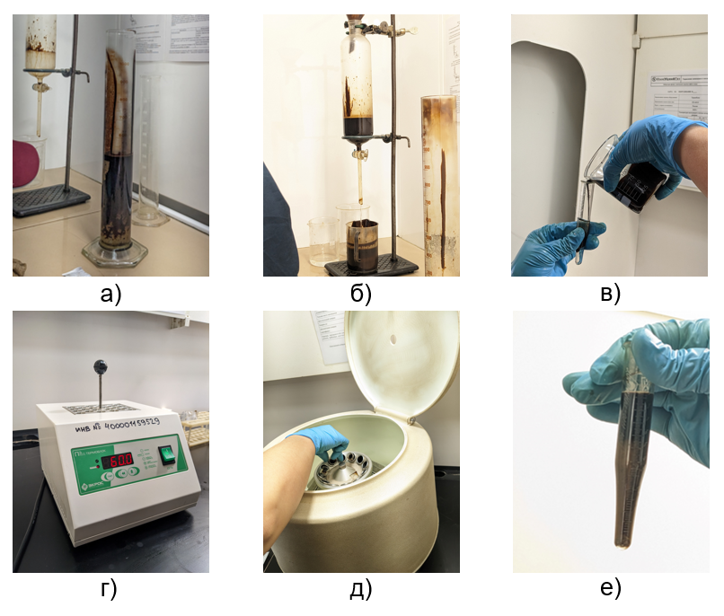

**7-сурет-зертханада сулануды өлшеу процедурасы**

**5. ЖОБАНЫ ЭКОНОМИКАЛЫҚ БАҒАЛАУ**

Жобаны экономикалық бағалау KMG-PR-5483.1-44 тәжірибелік-өнеркәсіптік сынақтарды жоспарлау және жүргізу сатысында мұнай беруді ұлғайту және мұнай өндіруді қарқындату әдістерінің технологияларын техникалық-экономикалық бағалаудың бекітілген қағидаларына сәйкес жүргізілді.

Жобаны экономикалық бағалаудың мақсаты Өзен кен орнының "14-Шығыс" учаскесінде полимерлі су басу технологиясын тәжірибелік-өнеркәсіптік сынаудың экономикалық тиімділігін анықтау болып табылады.

ОПИ нәтижелерін техникалық-экономикалық бағалау және салыстыру қолма-қол ақша ағындары (CF), таза ағымдағы құн (NPV), дисконтталған қолма-қол ақша ағынының өтелу мерзімі (DPP) және жобаның кірістілік инжелтоқсансі (Pi) кіретін негізгі кірістілік критерийлері бойынша жүргізілді.Сроки реализации проекта по участку осуществляется в период 2025-2029 гг.

Полимерлі су айдау технологиясын қолдану бойынша ОПИ жүргізуге салынған күрделі салымдардың шамасы "Өзенмұнайгаз" АҚ деректері негізінде қабылданды.

Есептеу бойынша негізгі кіріс көздері қосымша мұнай өндіруді өткізуден түсетін түсімдер болады.

Мұнайды сатудан түскен табыс нетбэк немесе "Өзенмұнайгаз" АҚ таза өндірістік бағасы бойынша есептелген, бұл логистикалық шығындарды азайту жағына қарай түзетілген бағаның экономикалық негізделген деңгейі болып табылады. Тазартылған нетбэк бағасымен әр түрлі түзетулер, бағаның ауытқуы және мұнай сату үлесі ескеріледі. "Өзенмұнайгаз" АҚ логистикалық шығындарының құрамына жер қойнауын пайдаланушыдан соңғы тұтынушыға дейінгі бүкіл логистикалық жүйе бойынша материалдық ағындарды басқару бойынша барлық шығындар кіреді. Осылайша, кіріс жеңілдіктерді, көлік шығындарын және салық жүктемелерін шегергендегі нетбэк бағасымен анықталады.

Болжамды кезеңдегі пайдалану шығындарын модельдеу тиісті нормативтерді қолдана отырып, қосымша мұнай өндіру көлемі бойынша технологиялық деректер негізінде жүргізілді.

Пайдалану шығындары нормативтерінің деңгейін анықтау үшін "Өзенмұнайгаз" АҚ-ның 2025-2029 жылдардағы есептік кезеңдегі болжамды деректері пайдаланылды. Пайдалану шығындарының шамасын анықтауда есептеу кезінде мұнай өндіру көлеміне байланысты шартты-ауыспалы шығындарға (шикізат пен материалдар, электр энергиясы, Отын, жанар-жағармамыр материалдары және т.б.) баса назар аударылды. Мұнай өндіру көлеміне тәуелді емес шартты-тұрақты шығындар пайдалану шығындарын есептеуге қатыспайды.

"**14-Шығыс" тәжірибелік учаскесінде полимерлі су айдау технологиясын енгізудің экономикалық тиімділігінің есептеулері мен интегралды көрсеткіштерінің нәтижелері төменде келтірілген (8 – кестені қараңыз-"14-Шығыс"ПЗ ОПИ жобасын техникалық-экономикалық бағалау кезіндегі шарттар мен болжамдар**.

Қабылданған жоспарлы және болжамды, технологиялық және макроэкономикалық параметрлерде жоба есептік кезеңдегі оң экономикалық тиімділікті көрсетеді.

8-кесте-"14-Шығыс"ПЗ ОПИ жобасын техникалық-экономикалық бағалау кезіндегі шарттар мен жорамалдар

|  |  |  |  |  |  |
| --- | --- | --- | --- | --- | --- |
| **Көрсеткіш** | **2025** | **2026** | **2027** | **2028** | **2029** |
| **Жоспар** | **Болжам** | **Жоспар** | **Болжам** | **Жоспар** |
| ПЗ үшін Нетбэк, теңге / тонна мұнай | 122 609 | 124 415 | 126 571 | 127 421 | 129 265 |
| Мұнай өндіру және дайындау шығындары, теңге / тонна мұнай | 42 747 | 44 693 | 46 107 | 45 319 | 46 738 |

9-кесте-"14-Шығыс"ПЗ ОПИ жобасының техникалық-экономикалық көрсеткіштері

|  |  |  |  |  |  |  |  |  |  |
| --- | --- | --- | --- | --- | --- | --- | --- | --- | --- |
| **Жыл** | **Қосымша мұнай өндіру** | **Мұнай сатудан түскен табыс** | **Инвестициялық сипаттағы барлық шығындар** | **Пайдалану шығындары** | **Қолма-қол ақша ағындары** | **Дисконтталған қолма-қол ақша ағындары (NPV)** | **Жинақталған дисконтталған қолма-қол ақша ағындары (NPV)** | **Өтелу мерзімі (РР)** | **Кірістілік инжелтоқсансі (PI)** |
| **тыс. тонн** | **млн. тенге** | **млн. тенге** | **млн. тенге** | **млн. тенге** | **млн. тенге** | **млн. тенге** | **лет** | **д. ед.** |
| 2025 | 3.74 | 459.10 | 510.31 | 160.06 | -211.27 | -211.27 | -211.27 | 1.00 | 0.59 |
| 2026 | 8.34 | 1037.36 | 600.97 | 372.65 | 63.73 | 56.78 | -154.49 | 1.00 | 0.86 |
| 2027 | 11.31 | 1431.82 | 607.15 | 521.58 | 303.09 | 240.59 | 86.10 | 0.40 | 1.05 |
| 2028 | 13.71 | 1746.47 | 633.17 | 621.16 | 492.15 | 348.06 | 434.15 | 0.00 | 1.18 |
| 2029 | 15.80 | 2041.91 | 656.70 | 738.30 | 646.92 | 407.62 | 841.78 | 0.00 | 1.28 |
| **2025-2029 жылдардағы есептік кезеңдегі жиыны** | **52.90** | **6716.65** | **3008.30** | **2413.74** | **1294.61** | **841.78** | **841.78** | **2.40** | **1.28** |

**Қорытынды**

1. Жоба паспортының мақсаты 2025-2029 жылдар кезеңіне Өзен кен орнының "14-Шығыс" учаскесінде полимерлі су басу технологиясын тәжірибелік-өнеркәсіптік сынау шеңберінде технологиялық шешімдерді бекіту болып табылады.
2. Жоба паспортында ұсынылған технологиялық шешімдер ОПИ кезеңінде ақпаратты өзекті деректермен толықтыруға қарай тәсілдер мен түзетулерді жетілдіруге кедергі келтірмейді.
3. Өзен кен орнының жағдайлары үшін полимерлі су басу технологиясының қолданылуының негіздемесі 2021 жылы "ҚМГ Инжиниринг "ЖШС" филиалының ҚазНИПИмұнайгаз " ӨМГ "ақ кен орындарында химиялық Мунның қолданылуын бағалау және ғылыми негіздеу" ғылыми-зерттеу жұмысы шеңберінде орындалды.
4. Су құрамын талдауға сәйкес, альб-қыркуйекоман суына оттегі аз және жалпы минералдануы төмен полимерлі су тасқыны үшін ең қолайлы су көзі ретінде басымдық беріледі.
5. Тәжірибелік учаске ретінде көкжиектің 14 шығыс бөлігінде орналасқан және жақсартылған арна аймағында орналасқан №№4582, 5998 2 айдау ұңғымаларын және 18 өндіруші Ұңғымаларды қамтитын "14-Шығыс" учаскесі таңдалды.
6. Болжамға сәйкес, 2025 жылғы ақпаннан 2029 жылғы желтоқсанға дейінгі барлық кезең ішінде кеуек көлемінің 16.0% айдау кезінде қосымша мұнай өндіру 52.9 мың тоннаны және айдалатын полимердің 1 тоннасына 48 тонна мұнайды қосымша өндірудің қорытынды үлестік үлесін құрайды.

7. Қосымша реактивті ұңғымалар пайда болған жағдайда қосымша мұнай өндіруді әр ұңғыма бойынша бөлек есептеу керек. Тоқтап қалған, айдау және өндіру ұңғымалары шыққан жағдайда, сондай-ақ басқалар ПЗ учаскесінде нақты мұнай өндірудің төмендеуіне әкеп соққан технологиялық және геологиялық себептер шығындардың себептерін талдауды орындау қажет және негіздеме болған жағдайда ПЗ тиімділігін бағалауда қосымша мұнай өндірудің шығындарын ескеруқажет. **1-қосымша-09.02.2024 ж. ҚМГИ ТЭС хаттамасынан үзінді.**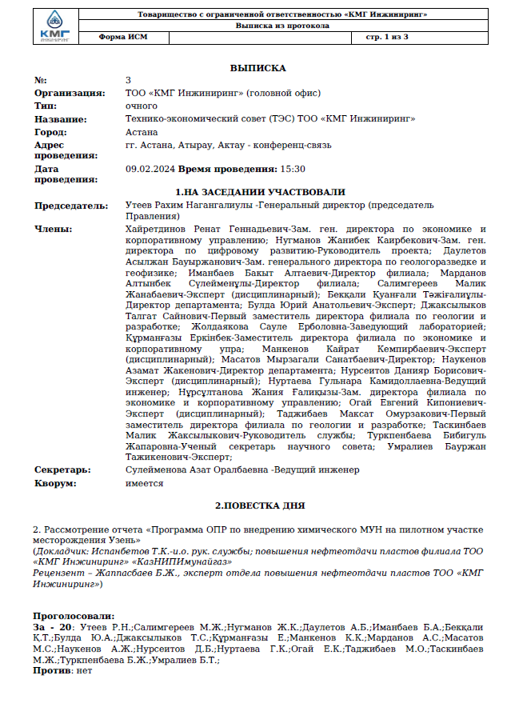 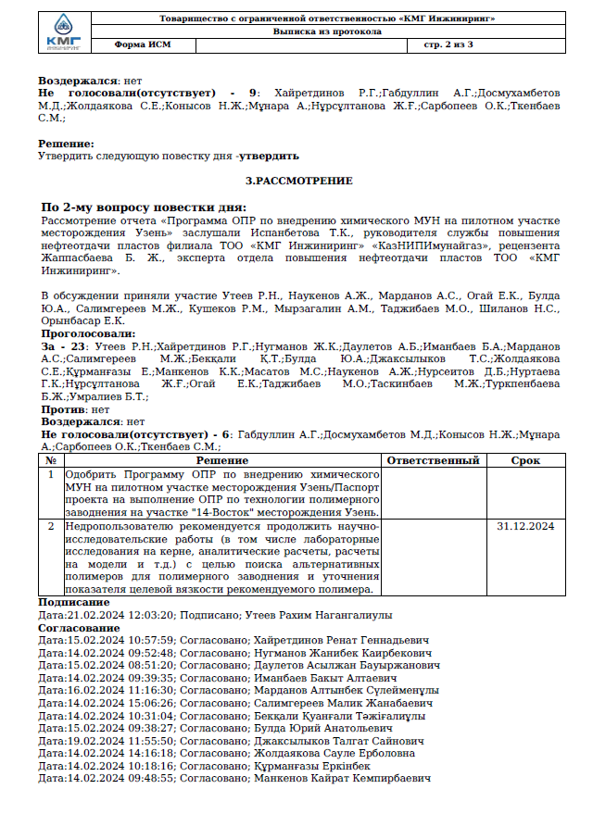 

**2-қосымша-07.12.2022 ж. хаттама**

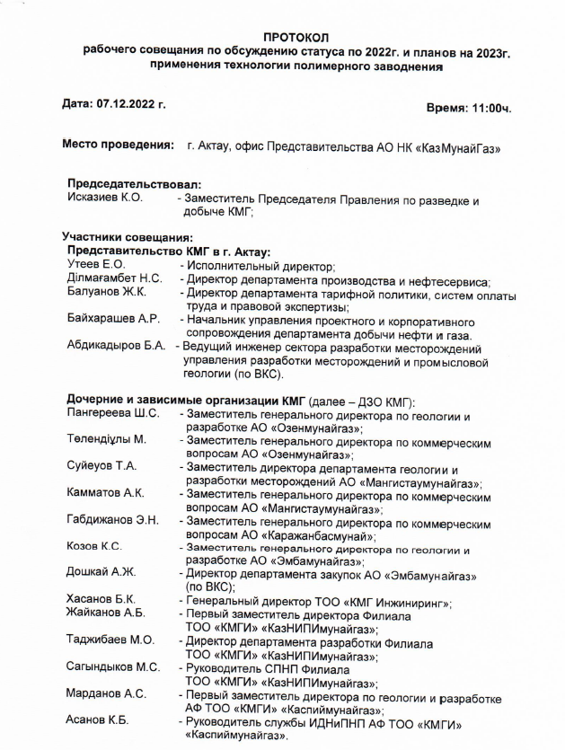

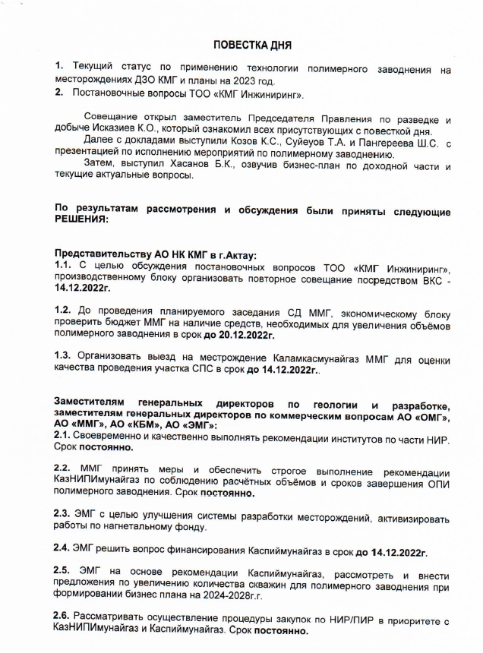

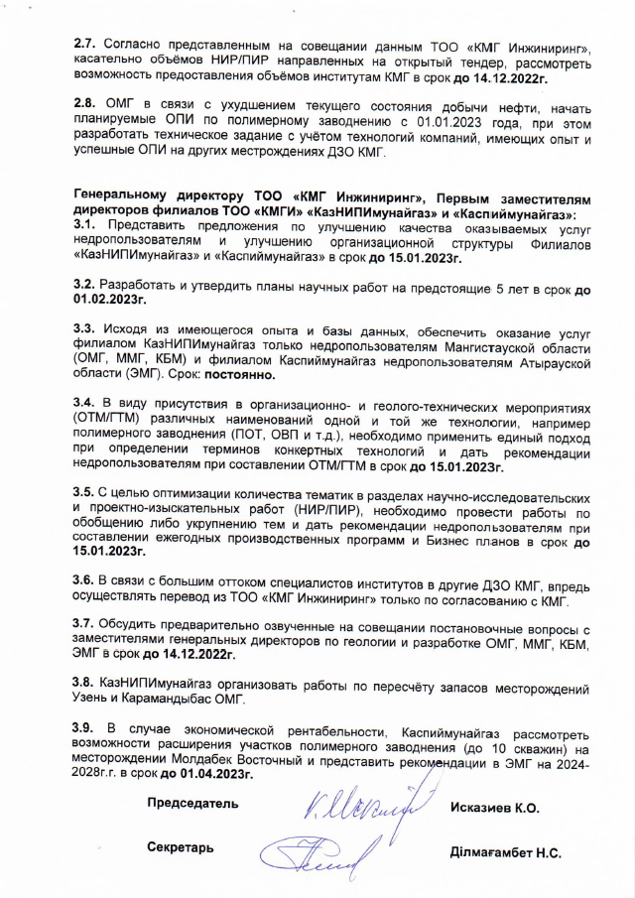

**3-қосымша-11.12.2022 ж. хаттама**

